PONTIFÍCIA UNIVERSIDADE CATÓLICA DE MINAS GERAIS
NÚCLEO DE EDUCAÇÃO A DISTÂNCIA
Pós-graduação Lato Sensu em Ciência de Dados e Big Data

Yuri Ramos Felix de Souza

ANÁLISE DE RECUPERAÇÃO DE CRÉDITO DE VEÍCULOS

Belo Horizonte
2023
Yuri Ramos Felix de Souza

ANÁLISE DE RECUPERAÇÃO DE CRÉDITO DE VEÍCULOS

Trabalho de Conclusão de Curso apresentado ao Curso de Especialização em Ciência de Dados e Big Data como requisito parcial à obtenção do título de especialista.

Belo Horizonte
2023

AGRADECIMENTOS

Minha gratidão a Deus, por ter me proporcionado a capacidade para sempre prosseguir em meus estudos.
Gratidão à minha família por sempre ter me apoiado e acompanhado em meu caminho.
Também agradeço à minha amiga Caroline Almuinha por ter me ajudado com sobre este trabalho.
Resumo

Este trabalho tem como objetivo coletar, tratar e analisar dados de uma série mensal de créditos a serem recuperados a fim de identificar potenciais pagamentos com base em conteúdo privado disponibilizado pelo banco Itaú Unibanco, utilizando a linguagem Python em sua versão 3.12.0 para os fins citados acima e para a construção de algoritmos de Machine Learning, junto com a plataforma Jupyter Notebook 6.5.4.

SUMÁRIO

1. Introdução 6
1.1. Contextualização 6
1.2. O problema proposto 7
1.3. Linguagem de Programação e Recursos Computacionais 9
2. Coleta de Dados 10
3. Processamento/Tratamento de Dados 11
4. Análise e Exploração dos Dados 19
5. Criação de Modelos de Machine Learning 24
6. Interpretação dos Resultados 35
7. Apresentação dos Resultados 38
8. Links 39
REFERÊNCIAS 40
APÊNDICE – Código do notebook utilizado no projeto 41

1. Introdução

1.1. Contextualização

Possuir um veículo próprio proporciona maior independência e flexibilidade de locomoção. O proprietário pode se deslocar para onde quiser a qualquer momento, sem depender de horários de transporte público, é mais conveniente para atividades diárias, com ir ao trabalho, levar as crianças à escola, fazer compras e outras tarefas cotidianas.
Em muitas regiões do Brasil, especialmente áreas rurais ou com menor infraestrutura de transporte público, um carro pode ser essencial para o acesso a locais remotos. Em áreas sujeitas a condições climáticas adversas, ter um carro oferece maior conforto e segurança para enfrentar chuvas fortes, enchentes ou outras situações climáticas desafiadoras e, em algumas profissões ou setores de negócios, ter um carro é uma necessidade para visitar clientes, fornecedores ou se deslocar para reuniões em locais diferentes.


Figura 1 – Proprietário dirigindo seu veículo.

Comprar um veículo próprio pode ser um grande desafio financeiro para as pessoas, onde muitas não possuem o poder aquisitivo necessário para usufruir deste produto e então devem buscar algumas estratégias que podem ajudar a superar as dificuldades financeiras ao comprar um carro, como: economizar, considerar opções usadas, financiamentos ou programas de descontos e incentivos.
O Itaú Unibanco é o maior banco privado brasileiro em valor de mercado e a marca mais valiosa do Brasil. Possui um leque de diversos serviços, incluindo financiamento de veículos. Este serviço possibilita as pessoas de possuírem seus próprios veículos com uma linha de crédito e que devem ser feitos os pagamentos das parcelas até a sua quitação.

1.2. O problema proposto

Temos hoje em nosso país diferentes tipos de financiamentos, e as opções podem variar de acordo com a instituição financeira, as condições de mercado e até mesmo a legislação vigente. Aqui estão alguns dos tipos comuns de financiamento de veículos:
- CDC (Crédito Direto ao Consumidor): Neste tipo de financiamento, o cliente toma um empréstimo para adquirir o veículo. O veículo fica em nome do comprador desde o início, mas o banco ou instituição financeira tem uma garantia até que o pagamento seja concluído.
- Consórcio: No consórcio, um grupo de pessoas se une para formar um fundo comum. Mensalmente, alguns membros são contemplados e recebem uma carta de crédito para a compra do veículo. Todos os participantes têm a chance de serem contemplados ao longo do tempo.
- Empréstimo Pessoal: Alguns consumidores optam por utilizar um empréstimo pessoal para financiar a compra de um veículo. Nesse caso, não há alienação fiduciária, mas o veículo é utilizado como garantia.
O banco Itaú Unibanco tem uma modalidade para o financiamento de veículos, que fornece o crédito necessário para seus clientes adquirirem seus carros, com as formas de pagamento desses empréstimos acordado entre as partes. Mas ocorrem desses pagamentos não serem devidamente cumpridos, podendo levar a uma série de medidas tomadas por parte do credor para sanar este problema.
Quando ocorrem os atrasos nos pagamentos das parcelas, o credor (Itaú Unibanco) inicia seu processo interno de cobrança, realizando o primeiro contato dessa etapa. Mas o banco não possui interesse em se estender nessa negociação, terceirizando esse serviço de cobrança para outras empresas especializadas. O banco disponibiliza um conjunto de contratos e os envia para essas empresas para iniciarem um novo processo de cobrança, desde as tentativas de contatos com os clientes, passando por processos judiciais e, até, a recuperação dos veículos e leilão.
O banco envia um conjunto com milhares de dados para as recuperadoras de crédito, que devem efetuar a carga desses registros em suas bases de dados, fazer uma análise do que está entrando para a cobrança e avaliar as estratégias que serão utilizadas para ter uma melhor performance dessa arrecadação mensal. No final de cada mês, essas empresas devem realizar um comitê para demonstrar ao cliente o que foi recuperado e seus desempenhos.
Os dados disponibilizados pelo Itaú Unibanco são privados, então devem ser baixados diretamente de seu sistema, sem o uso de robôs. São dados de clientes, ou seja, sensíveis, e devem ser tomadas as medidas cabíveis para protegê-los. O arquivo .csv com estes dados serão disponibilizados em um link do google drive.
Serão analisados os saldos e períodos de atraso dos contratos, onde avaliaremos as potenciais recuperações. Os contratos que não forem tão favoráveis para essa recuperação deverão passar por um processo estratégico por parte da gerência e diretoria.
Todos os contratos são pertencentes à região do estado do Rio de Janeiro, visto que o banco distribui seus contratos com restrição geográfica para cada empresa de recuperação de crédito veicular.
Será analisado o período de um mês para a recuperação dos valores, onde será definido um padrão de análise.

1.3. Linguagem de Programação e Recursos Computacionais

Para coleta, exploração, manipulação, tratamento e análise dos dados foi utilizada a linguagem de programação Python, em sua versão 3.12.0, tendo seus códigos sido compilados no Jupyter Notebook, em sua versão 6.5.4.
O projeto conta com a base de dados descrita abaixo, devendo ser executada:
00_tcc_dadoscoletados.xlsx

A máquina utilizada para o projeto, ou seja, para a execução dos notebooks, conta com configuração de processador Intel Core i5, 16GB RAM, 250GB ROM e Windows 10 (Enterprise).

2. Coleta de Dados

Os dados disponíveis nesta fonte de dados (o site) não estão disponiveis para download direto. A empresa contratada deve realizar seu acesso por login e senha disponibilizadas pelo banco para poder realizar os downloads dos arquivo manualmente. A utilização de robôs não é permitida pelo banco, por motivos de segurança.
Os arquivos coletados contam com igual estrutura explicada na tabela abaixo:

Nome da coluna | Descrição | Tipo
CANAL | Grupo a que pertence o contrato a depender do atraso | object
GRUPO | Grupo a que pertence o contrato | object
FLAG_MAIORES_IMPACTOS | Impacto a depender do valor e atraso | object
SALDO_PDD_POTENCIAL | Última parcela devedora | object
SALDO_ESTOQUE_PDD | Saldo recuperado | object
NM_CLIENTE | Nome do cliente | object
REGIAO | Região do contrato | object
SALDO | Saldo total devedor do contrato | object
DT_PAGTO | Data do vencimento da parcela | object
DT_EXCLUSAO | Data da exclusão da parcela do sistema | object
TIPO_PAGTO | Definição do tipo de pagamento | object
NR_CONTRATO | Número do contrato | object
BASE | Base de extração do contrato | object
NR_DIAS_ATRASO | Total dos dias de atraso | object

Tabela 1 – Estrutura dos arquivos que compõem o conjunto de dados.

3. Processamento/Tratamento de Dados

Como os dados são privados, o arquivo .xlsx estará disponibilizado para download no link:
https://docs.google.com/spreadsheets/d/1c4gpm8MKSG6NXZgSZzDmI2AmMaLPxOR5/edit?usp=drive_link&ouid=108751598473419779391&rtpof=true&sd=true
Para iniciar o tratamento dos dados é lido o diretório TCC e é listado o arquivo existente nele (00_tcc_dadoscoletados.xlsx).
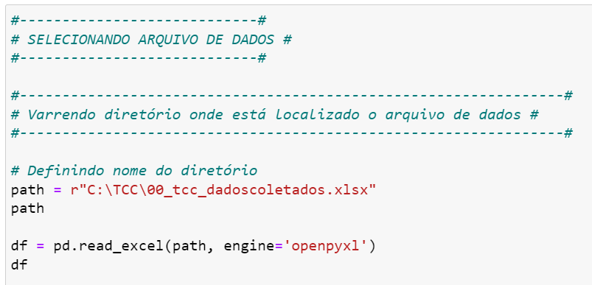
Figura 2 – Listando arquivos que foram baixados.

Inicialmente, o conjunto de dados conta com um total de 10272 registros e 13 colunas.
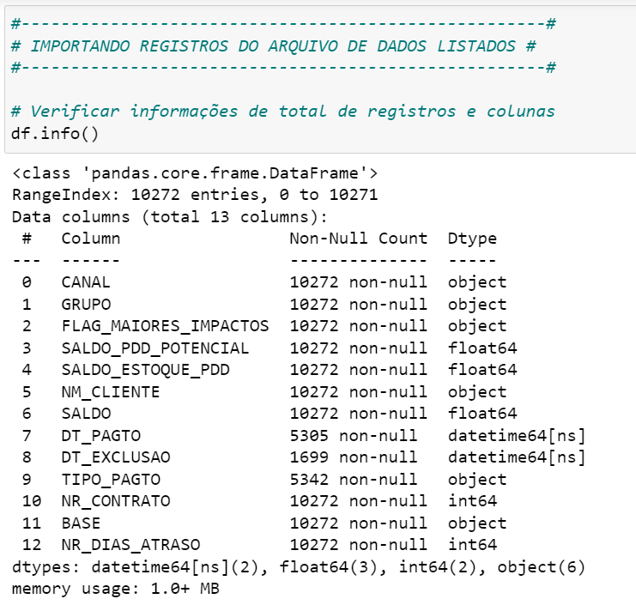
Figura 3 – Informações de registros e colunas.

São extraídas do conjunto de dados somente as colunas pertinentes à análise a ser realizada, portanto, em um primeiro momento, o conjunto de dados passa a ser composto apenas pelas colunas abaixo:
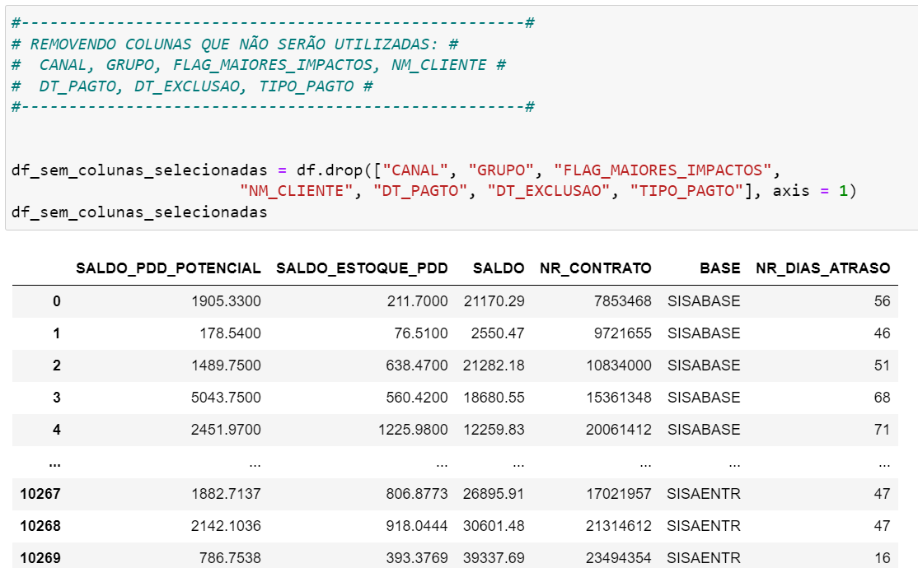
Figura 4 – Remoção de colunas que não serão utilizadas.

As colunas são posicionadas de forma que se entenda a estrutura da tabela.
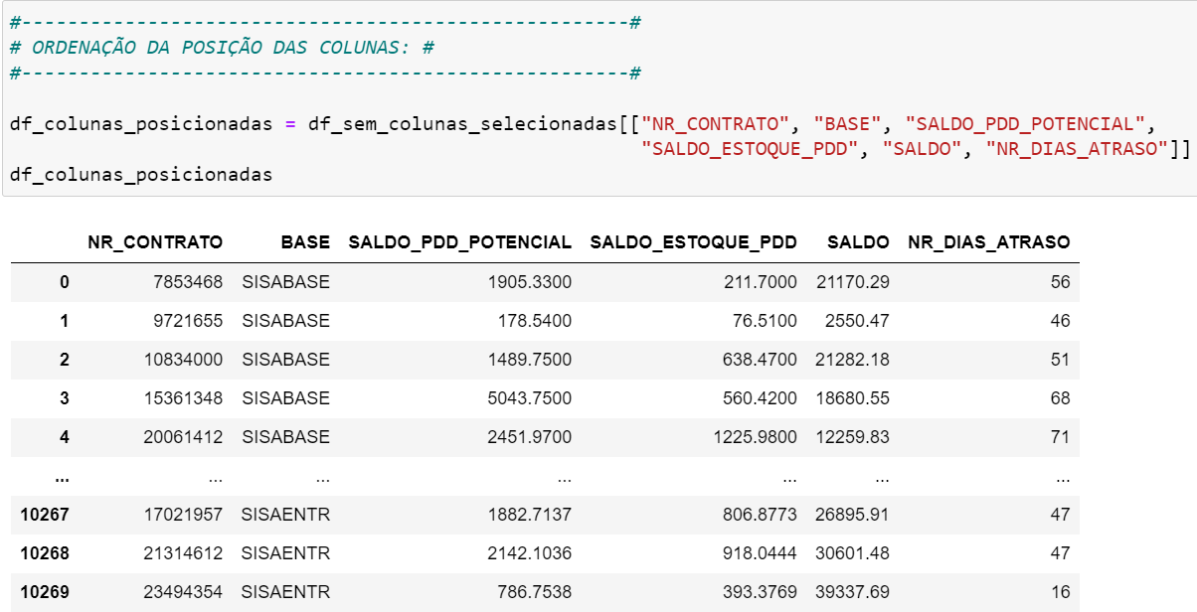
Figura 5 – Ordenação da posição das colunas.
Ocorre a remoção de valores iguais ou menores do que zero, pois interferem na análise da cobrança. A coluna SALDO deve possuir valor positivo e maior do que zero, pois ela possui o total a ser efetuado pelo cliente. A coluba SALDO_PDD_POTENCIAL deve possuir um valor de parcela positivo e maior do que zero. E a coluna NR_DIAS_ATRASO deve possuir valores positivos maiores do que zero, pois representa os dias de atraso dos pagamentos.

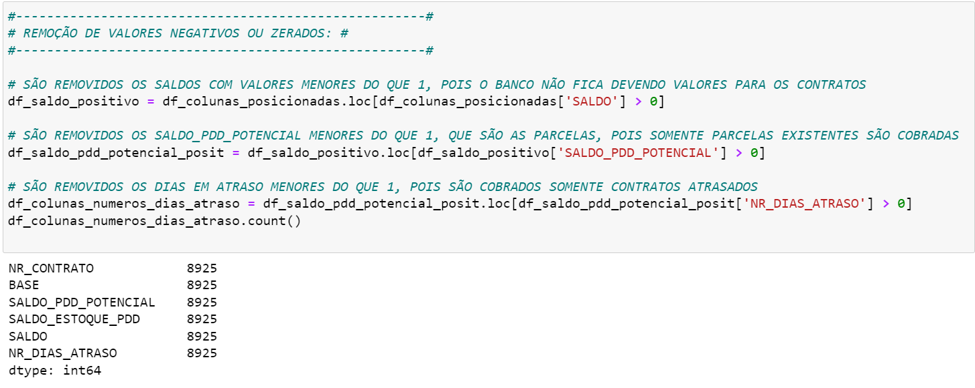
Figura 6 – Remoção de valor negativos.

Foram identificados 157 contratos duplicados no dataframe.
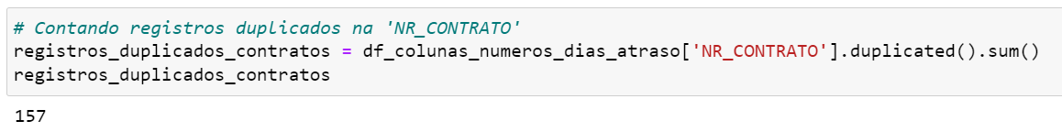
Figura 7 – Identificação de contratos duplicados.

Ordenação do dataframe pela coluna base. Os dados dessa coluna são SISABASE e SISAENTR.
SISABASE – dados que já existiam na base do banco;
SISAENTR – dados novos que entraram na base.
Até esta execução o total de registros é de 8925.
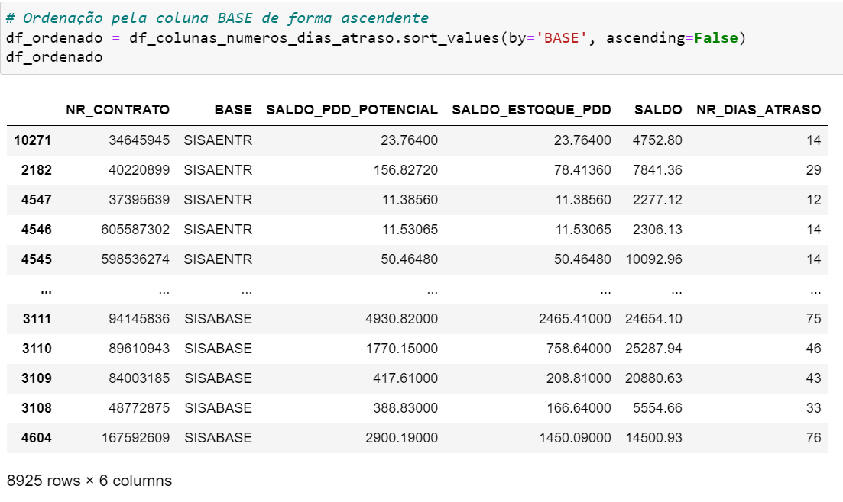
Figura 8 – Ordenação pela coluna Base.

Na imagem abaixo está um exemplo de registros duplicados conforme a coluna contrato. Deverá permanecer o SALDO do registro que tem a coluna BASE igual a SISAENTR para esses duplicados.
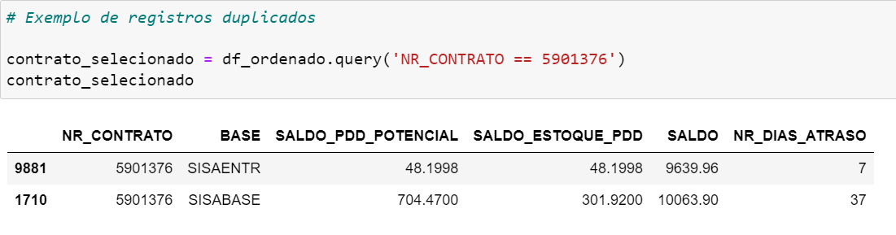
Figura 9 – Exemplo de registros duplicados pela coluna NR_CONTRATO.
Para a remoção de contratos duplicados, tem de ser feita a unificação dos valores de alguns campos. O dataframe foi ordenado, previamente, pela coluna BASE onde foi feita por ordem alfabética e o SISAENTR vem em primeiro. Então são identificados os contratos duplicados pelo seu número identificador e são somados os seguintes campos: SALDO_PDD_POTENCIAL (valor das parcelas), SALDO_ESTOQUE_PDD (valor que já foi recuperado) e NR_DIAS_ATRASO (dias de atraso da parcela). Permanece o valor da coluna SALDO que está no registro do SISAENTR, pois pode ter ocorrido alguma alteração nesse campo (como desconto no saldo restante ou adição de valor).

Total de registros ficou em 8768.
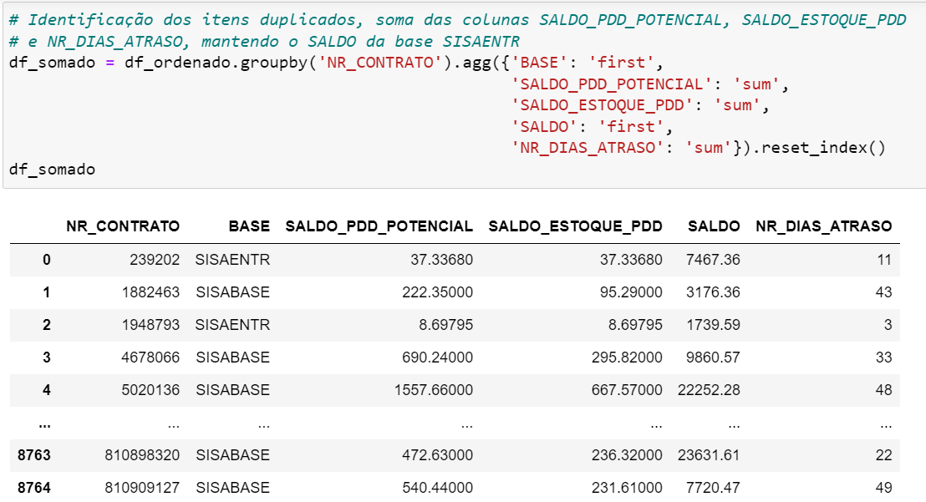
Figura 10 – Remoção de duplicados pela coluna NR_CONTRATO.

Na imagem abaixo tem um exemplo de um contrato que estava duplicado e que foi removido de acordo com a coluna BASE, permanecendo o registro que possui o SISAENTR nessa coluna e somados os valores de alguns campos, permanecendo inalterado o campo SALDO para o registro SISAENTR.
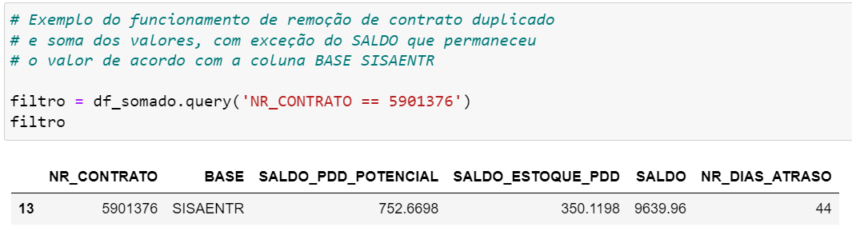
Figura 10 – Exemplo de registro que tinha seu contrato duplicado e removido.

São criadas as colunas GRUPO e PARCELAS, que receberão valores de acordo com os outros campos da linha de registro. O preenchimento da coluna GRUPO será de acordo com o valor que estiver na coluna NR_DIAS_ATRASO e seguirá a seguinte regra:
- valor 30: para atrasos até 30 dias;
- valor 60: para atrasos de 31 dias até 60 dias;
- valor 90: para atrasos de 61 dias até 90 dias;
- valor 180: para atrasos de 91 dias até 180 dias;
- valor 365: para atrasos maiores de 180 dias.
A coluna PARCELAS será preenchida conforme a divisão da coluna SALDO com a coluna SALDO_PDD_POTENCIAL e o arredondamento desse total.
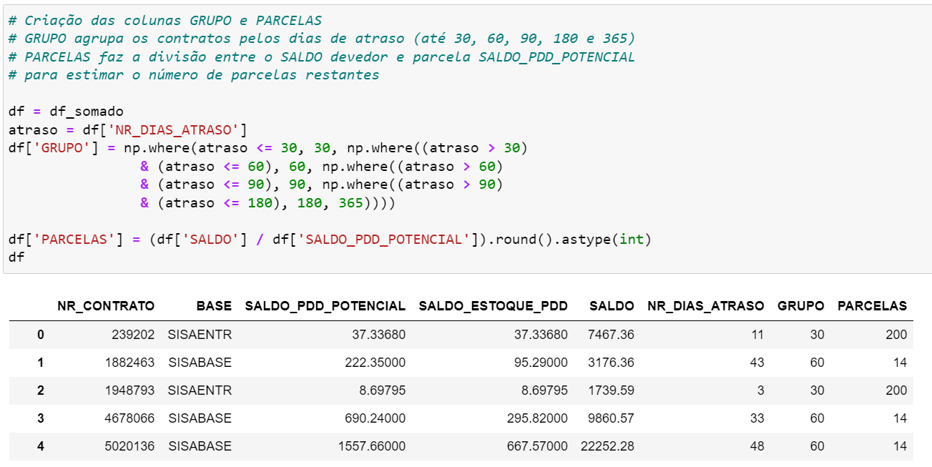
Figura 11 – Criação das colunas GRUPO e PARCELAS.

São renomeadas todas as colunas para facilitar a visualização e entendimento. As principais mudanças dos nomes foram em:
Saldo_Potencial – valor da parcela pendente;
Saldo_Recuperado – valor recuperado (parcelas que foram pagas).
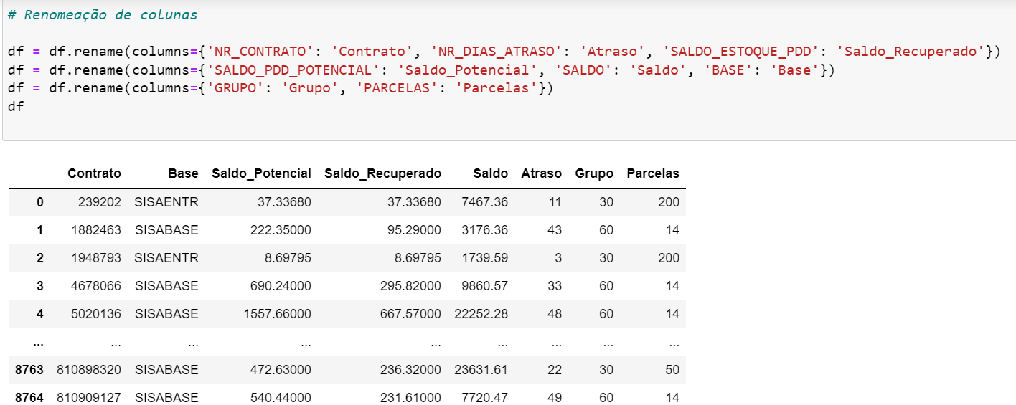
Figura 12 – Renomeação de todas as colunas.

4. Análise e Exploração dos Dados

Após tratado o conjunto de dados final, deve ser feita uma análise de frequência das coluna GRUPO para obter os totais dos valores distintos.
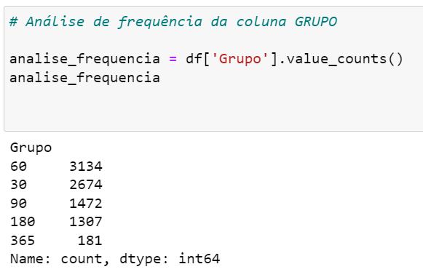
Figura 13 – Análise de frequência da coluna GRUPO.

Com esse resultado sabemos que os grupo 60 e 30 dias tem a maior quantidade de contratos e que o grupo 365 tem a menor quantidade. Abaixo tem um gráfico de frequência da coluna Atraso para melhor visualização.
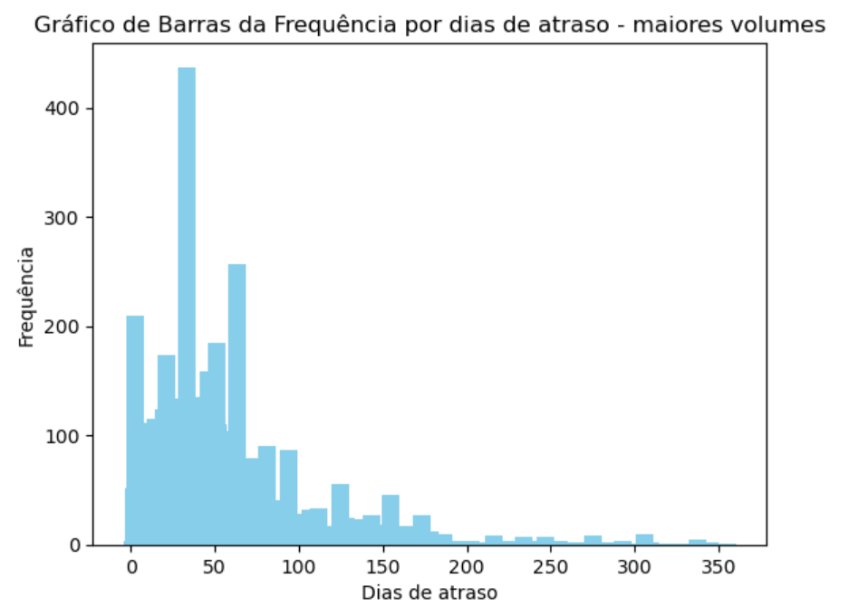
Figura 14 – Gráfico de barras da frequência da coluna Atraso.
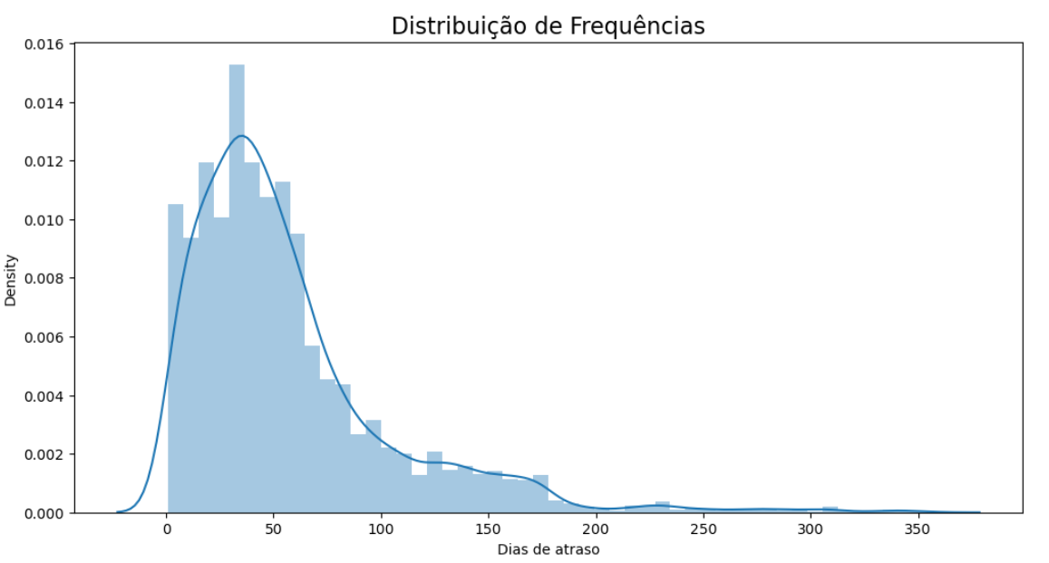
Figura 15 – Gráfico de barras da frequência com curva.

Continuando a análise dos dados no conjunto de dados tratados, ao plotar um boxplot, considerando todos os grupo e os valores de suas parcelas pendentes, temos o gráfico que segue.

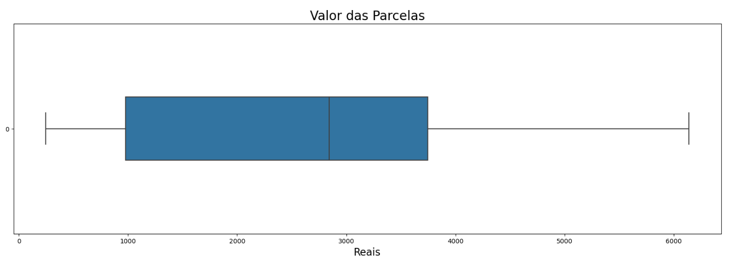
Figura 16 – Gráfico boxplot dos valores das parcelas.
Deste gráfico podemos interpretar que o valor da mediana entre os valores finais de parcelas em atraso está entre R$ 2000,00 e R$ 3000,00 e sem valores outliers multivariados naturais, ou seja, valores discrepantes dentro de um espaço multidimensional que ocorrem como exceções atípicas em relação ao conjunto de dados observado.

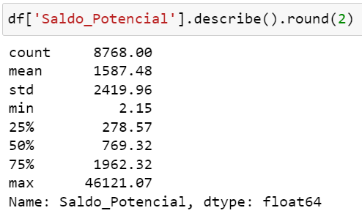
Figura 17 – Descrição da coluna Saldo_Potencial.
Na Figura 17 acima, temos os valores máximos, mínimos e os quartis da parcelas em atraso e que deverão ser cobradas.
Na figura seguinte está o saldo total das parcelas em atraso onde deverão ser feitas as análises para definir as formas de cobrança.

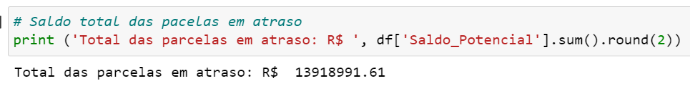
Figura 18 – Total das parcelas em atraso.

Feita a análise por cada grupo, temos como analisar os dados individuais. O grupo 30 tem um total de 2674 contratos e valor de cobrança deste mês de
R$ 659045,22.
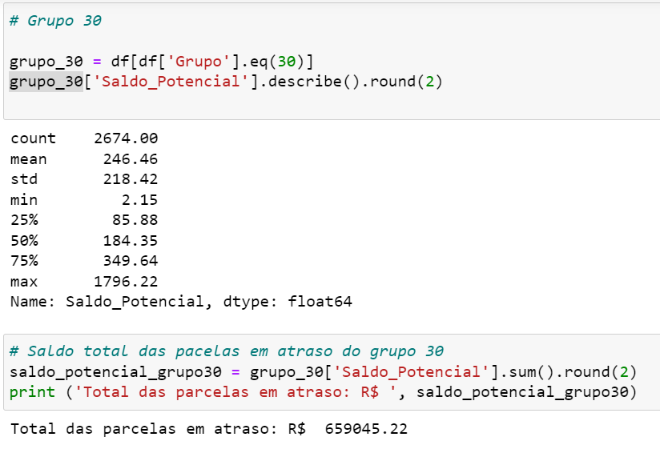
Figura 19 – Descrição da coluna Saldo_Potencial do grupo 30.
O grupo 60 tem um total de 3134 contratos e valor de cobrança deste mês de R$ 3066314,23.
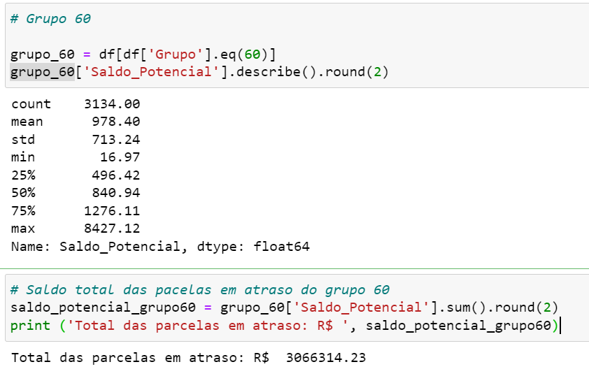
Figura 20 – Descrição da coluna Saldo_Potencial do grupo 60.

O grupo 90 tem um total de 1472 contratos e valor de cobrança deste mês de R$ 4184697,95.

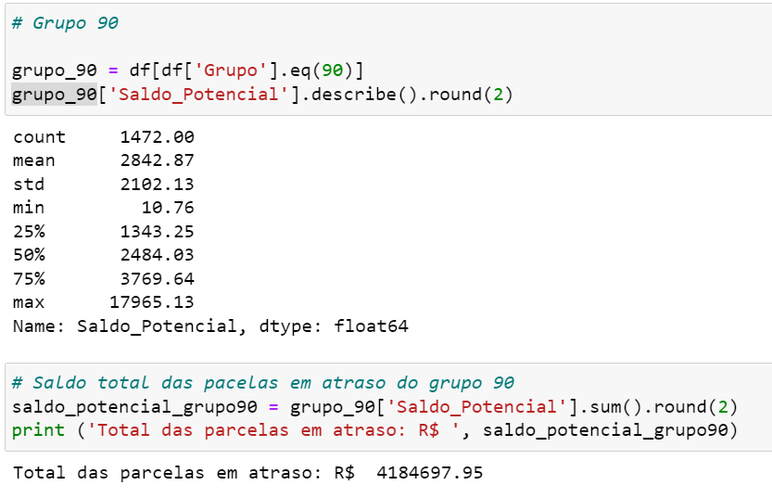
Figura 21 – Descrição da coluna Saldo_Potencial do grupo 90.

O grupo 180 tem um total de 1307 contratos e valor de cobrança deste mês de R$ 4898002,10.

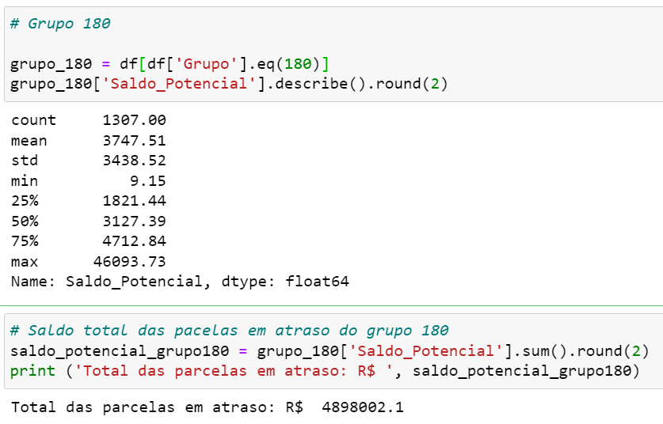
Figura 22 – Descrição da coluna Saldo_Potencial do grupo 180.

O grupo 365 tem um total de 181 contratos e valor de cobrança deste mês de R$ 1110932,12.
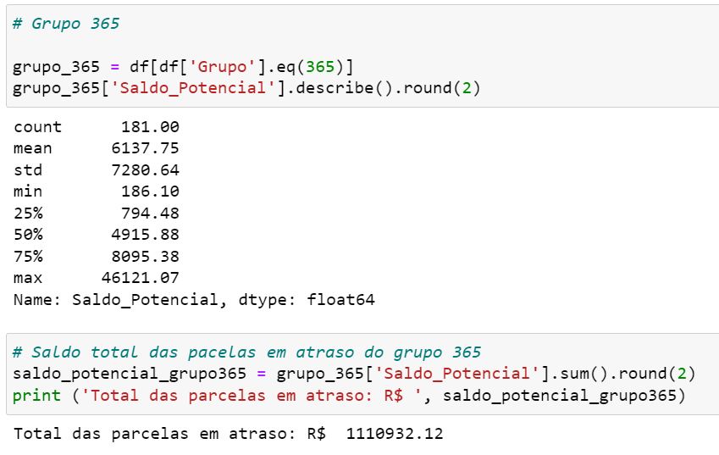
Figura 22 – Descrição da coluna Saldo_Potencial do grupo 365.

5. Criação de Modelos de Machine Learning
5.1 Estimando o Modelo

Para o problema apresentado, com o objetivo de calcular previsões quanto a recuperação de crédito veicular, foram utilizados alguns modelos e, para a aplicação dos modelos os dados foram divididos em conjuntos de treino e teste.
Os modelos foram divididos por grupos: 30, 60, 90, 180 e 365 dias, referentes aos atrasos. Para cada grupo foi feita uma média aritmética dos dias de atraso para identificar potenciais pagamentos, sendo que quanto menor o dia de atraso maior é o potencial da recuperação do crédito. Portanto, foi criada uma nova coluna chamada “Recuperar” que receberá o valor dessa estimativa. Ou seja, se os dias de atraso forem menores do que a média o valor do campo Recuperar será igual a 1 e os dias de atraso forem maiores ou iguais a média o valor do campo será igual a 0.

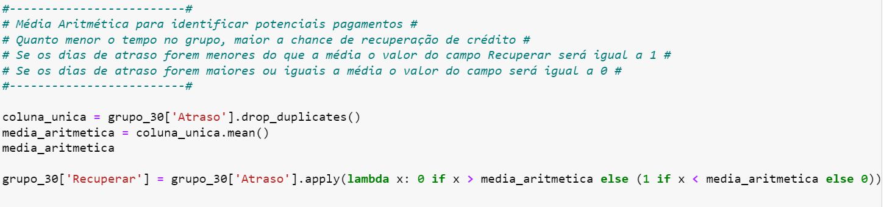
Figura 23 – Descrição da coluna Recuperar e seus novos valores.

Para estimar o modelo, foram utilizadas duas variáveis, sendo uma a variável dependente (coluna “valor_ Recuperar” do conjunto de dados) e a outra a contendo as variáveis independentes (“Saldo_Recuperado”, “Saldo” e “Atraso”).

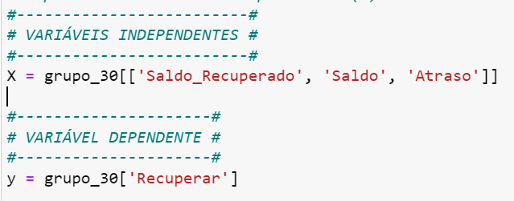
Figura 24 – Dividindo conjunto de dados em variáveis dependente e independentes.

A recuperação de crédito é frequentemente modelada usando técnicas de análise estatística, como regressão linear, regressão logística ou outros métodos de aprendizado de máquina, dependendo da complexidade do problema e da disponibilidade dos dados.
A regressão logística é um modelo estatístico utilizado para modelar a probabilidade de um evento ocorrer como função de um conjunto de variáveis independentes. Diferentemente da regressão linear, que prevê valores contínuos, a regressão logística é utilizada para problemas de classificação, onde a variável dependente é categórica e binária.

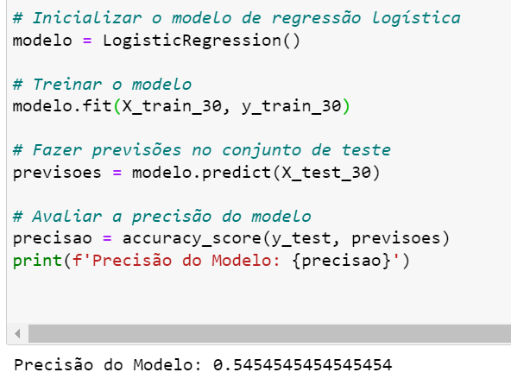
Figura 24 – Modelo de Regressão Logística

  - Linear Regression (Regressão Linear)

A regressão linear estuda a relação entre duas ou mais variáveis utilizando pontos de dados para encontrar a melhor linha de ajuste para modelagem dos dados. A equação y = m * x + c representa a linha de melhor ajuste, onde y é a variável dependente e x é(são) a(s) variável(eis) independente(s), permitindo prever valores para determinada variável dependente com base em uma ou mais variáveis independentes.
Após a divisão das variáveis dependente e independentes, os dados foram separados em conjuntos de treino e teste através da função “train_test_split” da biblioteca “scikitlearn.model_selection”.

Figura 24 – Dividindo os dados em conjuntos de treino e teste com train_test_split.

O algoritmo é trabalhado e melhorado conforme lhe são apresentados dados, portanto, a divisão dos dados em conjuntos de treino e teste serve a este fim. A figura abaixo ilustra o caminho dos dados no processo de Machine Learning para treinar e testar um algoritmo.
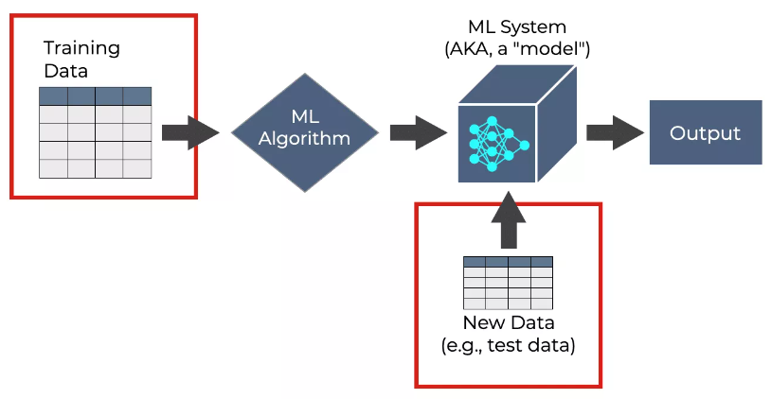
Figura 25 – Fases percorridas pelos dados em modelos de Machine Learning.

Desta forma, os conjuntos de dados foram estabelecidos com 70% dos dados para treino e 30% dos dados para teste. Nas etapas que seguem, o modelo de regressão linear é instanciado, ajustado e avaliado através de métricas e medidas.

    - Métrica MAE (Mean Absolute Error)

Calcula o erro absoluto médio entre os valores observados. Para esta métrica, quanto menor o valor obtido, melhor. A seguir, a fórmula utilizada para o referido cálculo.
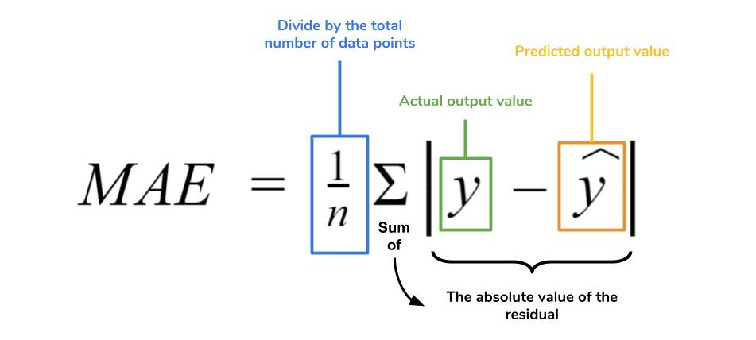
Figura 26 – Fórmula para cálculo da métrica MAE.

    - Métrica RMSE (Root Mean Squared Error)

Calcula a raiz quadrática média de erros entre os valores observados (é a raiz quadrada do erro médio quadrado – MSE). Para esta métrica, quanto menor o valor obtido, melhor. A seguir, a fórmula utilizada para o referido cálculo.

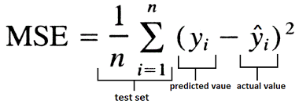
Figura 27 – Fórmula para cálculo da métrica MSE.

    - R² ou Coeficiente de Determinação

Diz quanto o modelo está prevendo corretamente. O cálculo do R² envolve três medidas:

Medida | Descrição | Fórmula | Onde
Soma total dos quadrados (STQ) | Somatório das diferenças entre o valor alvo real e sua média elevada ao quadrado. | 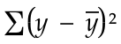 | y = valor real  y traço = média
Soma dos quadrados dos resíduos (SQU) | Somatório das diferenças entre o valor predito e o valor real elevados ao quadrado. | 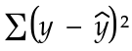 | y = valor real  y chapéu = valor predito
Soma dos quadrados de regressão (SQR) | Diferença entre o valor de SQT e SQU. | SQR = SQT - SQU
R² | Divisão da variação explicada pela variação total dos dados. | 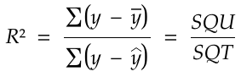

Figura 28 – Fórmulas de cálculo de R² ou Coeficiente de Determinação.

  - Regularização L1 (Lasso)

A regressão linear possui formas de regularizar sua função resultante com o objetivo de melhorar a relação de erros bias e variance. Um valor alto de bias indica que o modelo se ajusta pouco aos dados de treino, causando underfitting (neste caso, MSE (Mean Suqared Error) é mais alto para o conjunto de dados de teste). Um valor alto de variance indica que o modelo se ajusta demais aos dados, causando overfitting (neste caso, MSE (Mean Suqared Error) é zero para o conjunto de dados de teste).

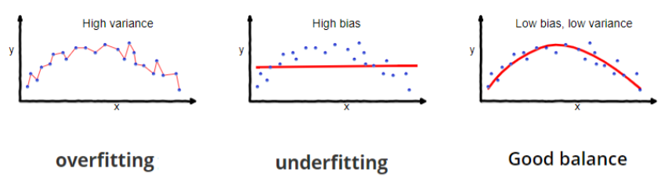
Figura 29 – Alternativas de ajuste dos modelos aos dados.

Com base nas informações acima podemos considerar que, quando temos:

Resultado | Indica
Baixo erro em dados de treino e alto erro em dados de teste | Valor alto de variância
Alto erro em dados de treino e erro parecido em dados de teste | Valor alto de bias
Alto erro em dados de treino e erro maior em dados de teste | Valor alto de bias  Valor alto de variância
Baixo erro em dados de treino e baixo erro em dados de teste | Valor baixo de bias  Valor baixo de variância

Figura 30 – Indicações de resultados para valores de bias e variância.

Lasso é uma das formas de como podemos regularizar a função através de penalidades. O procedimento de ajuste envolve a função de custo RSS (Residual Sum of Squares – Soma Residual dos Quadrados), que mede o nível de variância no termo de erro (ou resíduo) do modelo de regressão linear através da fórmula abaixo.
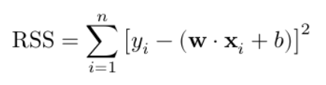

Figura 31 – Fórmula para cálculo da métrica RSS.

Quando ocorre overfitting em um modelo, ou seja, quando o modelo memoriza ruídos nos dados de treino, este fato está associado à variância do modelo, e uma forma de diminuir este erro é aumentando o bias. Para isso, são regularizados os coeficientes “w” que passam a ter tamanhos restritos. O processo para este ajuste é adicionar um termo de regularização na função de custo para que os coeficientes sejam automaticamente minimizados.

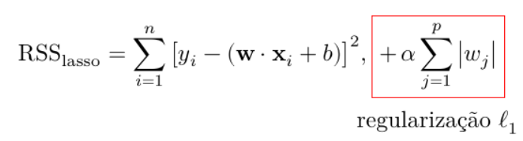

Figura 32 – Fórmula para cálculo da métrica RSS com regularização L1 (Lasso).

Aplicando a regularização Lasso no modelo de regressão linear é realizada, automaticamente, a feature selection (seleção de recursos), que analisa as variáveis independentes verificando suas correlações que, caso sejam altas, implicam na seleção de apenas uma destas variáveis, gerando vários coeficientes com peso zero que são ignorados pelo modelo e facilitam sua interpretação, o que pode ser considerado vantajoso.

  - Regularização L2 (Ridge)

Outro ajuste que pode ser aplicado à regressão linear é o Ridge, ou L2, cuja regularização consiste na penalização da soma dos quadrados dos erros analisandos dados que sofrem multicolinearidade (mínimos quadrados imparciais e altas variâncias, resultando em valores previsto bem distantes dos valores reais).
A regularização L2 é maior para coeficientes maiores, fazendo com que features correlacionadas tenham coeficientes parecidos. O termo de regularização abaixo é adicionado ao cálculo da função de custo.
Porém, isso não diminui a possibilidade da ocorrência de outliers no modelo, sendo recomendável limpar o conjunto de dados e remover as features desnecessárias antes da aplicação da regressão linear e dos ajustes (esta operação foi realizada em etapa anterior).

  - Regularização ElasticNet (L1 + L2)

A regularização ElasticNet consiste em encontrar e minimizar a soma dos quadrados dos erros, aplicando uma penalidade a esses coeficientes.

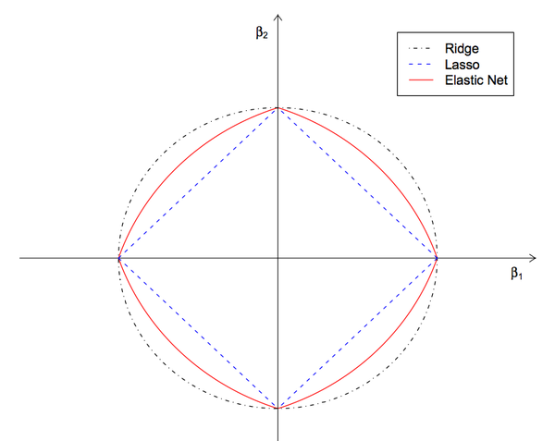
Figura 33 – Comportamento das regularizações Lasso, Ridge e ElasticNet.

Elasticnet combina as regularizações L1 (Lasso) e L2 (Ridge) para que seja obtido o melhor dos dois ajustes, realizando uma regularização mais eficiente através do cálculo representado pela fórmula abaixo.

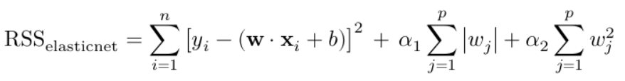
Figura 34 – Fórmula para cálculo da métrica RSS com regularizações L1 e L2 (ElasticNet).

Em comparação com a regularização Lasso (L1), ElasticNet amplia os limites de coleta de amostras para dados de alta dimensão, incluindo n variáveis até a saturação (em casos onde as variáveis são grupos altamente correlacionados, a regularização Lasso (L1) tende a uma variável deste grupo e ignorar completamente o restante).
  - Decision Tree (Árvore de Decisão)

As Árvores de Decisão são divididas em Árvores de Classificação e Árvores de Regressão. Como estamos lidando com uma variável de resposta numérica, serão utilizadas Árvores de Regressão.

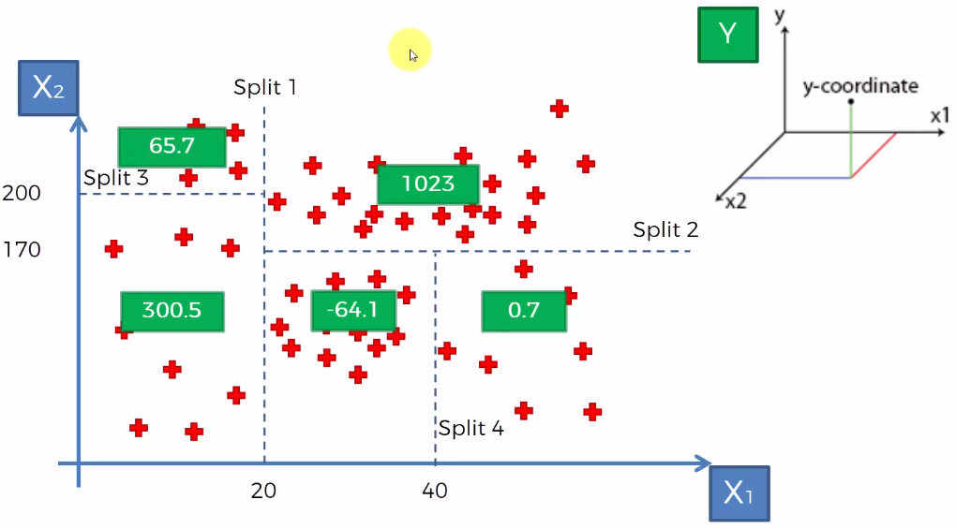
Figura 35 – Separação dos dados em conjuntos de dados menores.

O conjunto de dados é dividido em conjuntos cada vez menores (particionamento) e com instâncias de valores semelhantes, onde são observadas suas características. O modelo de Árvore de Regressão é construído de forma incremental, com o objetivo de produzir saídas contínuas significativas. O resultado é uma “árvore” com nós de decisão e nós folha. Cada nó de decisão possui duas ou mais ramificações representando valores para o atributo avaliado. O nó folha representa a decisão sobre o alvo numérico avaliado. O nó de decisão mais alto é chamado de nó raiz.

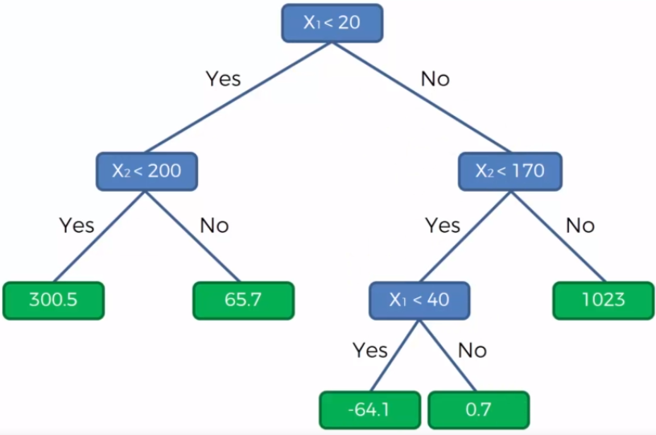
Figura 36 – Fluxograma gerado em uma Árvore de Decisão.

O algoritmo central utilizado pela Árvore de Decisão é chamado de ID3, que consiste na busca, de cima para baixo, de ramificações sem retrocesso. Em uma Árvore de Regressão o algoritmo ID3 pode substituir “Ganho de Informação” por “Redução de Desvio Padrão”.
O Desvio Padrão é utilizado para calcular a homogeneidade de uma amostra numérica. Se a amostra é completamente homogênea, o desvio padrão é zero.

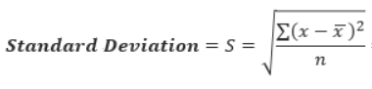
Figura 37 – Fórmula para cálculo do Desvio Padrão.

A Redução do Desvio Padrão consiste em diminuir o valor do Desvio Padrão após a divisão do conjunto de dados em atributos. Construir uma Árvore de Decisão é como encontrar os ramos mais homogêneos para cada atributo.

  - Random Forest (Florestas Aleatórias)

O algoritmo de Florestas Aleatórias utiliza o método bagging, que consiste na combinação de diferentes modelos para se obter um único resultado, o tornando um algoritmo ensambled (que combina previsões de múltiplos algoritmos de Machine Learning), de forma a obter previsões mais acuradas do que modelos individuais.

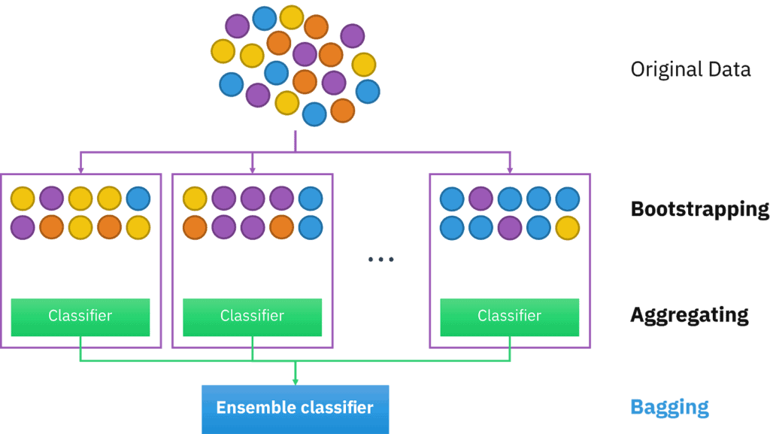
Figura 38 – Método Bagging.

É gerada uma estrutura de Árvores de Decisão, onde ocorre um treino para cada árvore em paralelo, ou seja, não ocorre interação entre elas, dando estabilidade ao algoritmo e reduzindo a variância. É um modelo que não se super-ajusta, devido à randomização de subconjuntos e recursos.

O algoritmo de Florestas Aleatórias possui, basicamente, quatro passos:

- Seleção aleatória de algumas features
- Seleção da feature mais adequada para a posição dono raiz
- Geração dos nós filhos
- Repetir os passos anteriores até atingir a quantidade de árvores desejada

6. Interpretação dos Resultados

  - Resultados das Métricas
Após a análise do conjunto de dados, foram construídos e aplicados os modelos de Machine Learning mencionados no tópico anterior e, para cada um deles foram avaliadas as métricas apresentadas no mesmo tópico.
Considerando o conjunto de dados por grupos, foram obtidos os resultados que seguem:
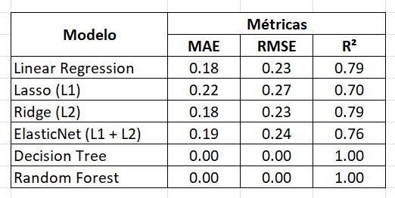
Figura 30 – Grupo 30

Com os valores obtidos para as métricas MAE, RMSE e R², pode-se concluir que os modelos de Machine Learning que tiveram melhor desempenho no grupo 30 foram Linear Regression (Regressão Linear) e Ridge (L2).

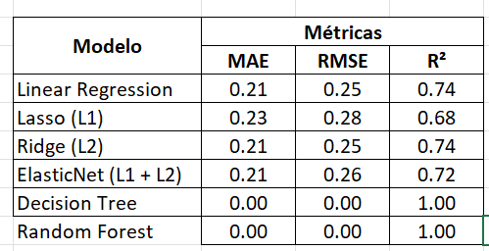
Figura 39 – Grupo 60

Com os valores obtidos para as métricas MAE, RMSE e R², pode-se concluir que os modelos de Machine Learning que tiveram melhor desempenho no grupo 60 foram Linear Regression (Regressão Linear) e Ridge (L2).

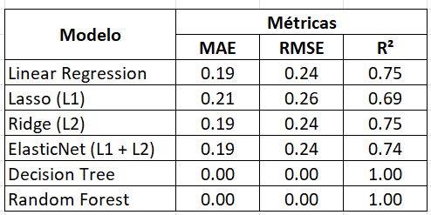
Figura 40 – Grupo 90

Com os valores obtidos para as métricas MAE, RMSE e R², pode-se concluir que os modelos de Machine Learning que tiveram melhor desempenho no grupo 90 foram Linear Regression (Regressão Linear) e Ridge (L2).

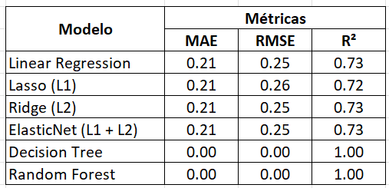
Figura 41 – Grupo 180

Com os valores obtidos para as métricas MAE, RMSE e R², pode-se concluir que os modelos de Machine Learning que tiveram melhor desempenho no grupo 30 foram Linear Regression (Regressão Linear), Ridge (L2) e ElasticNet (L1 + L2).
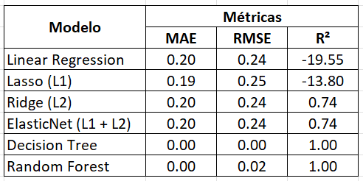
Figura 42 – Grupo 365

Com os valores obtidos para as métricas MAE, RMSE e R², pode-se concluir que os modelos de Machine Learning que tiveram melhor desempenho no grupo 30 foram Ridge (L2) e ElasticNet (L1 + L2).
Assim como na avaliação tendo como alvo o conjunto de dados por inteiro, os resultados para os subconjuntos de dados separados por tipo de combustível mostram que os mesmos modelos, Linear Regression (Regressão Linear) e Ridge (L2) tiveram melhor desempenho.

7. Apresentação dos Resultados

A seguir, modelo Canvas proposto por Vesandani, para auxiliar e facilitar o planjeamento estratégico do projeto de forma irganizada e objetiva.

Nessa seção você deve apresentar os resultados obtidos. Apresente gráficos, dashboards, conte a sua história de forma bastante criativa. Aqui você pode utilizar os modelos de Canvas propostos por Dourard (clique aqui) ou por Vasandani (clique aqui).
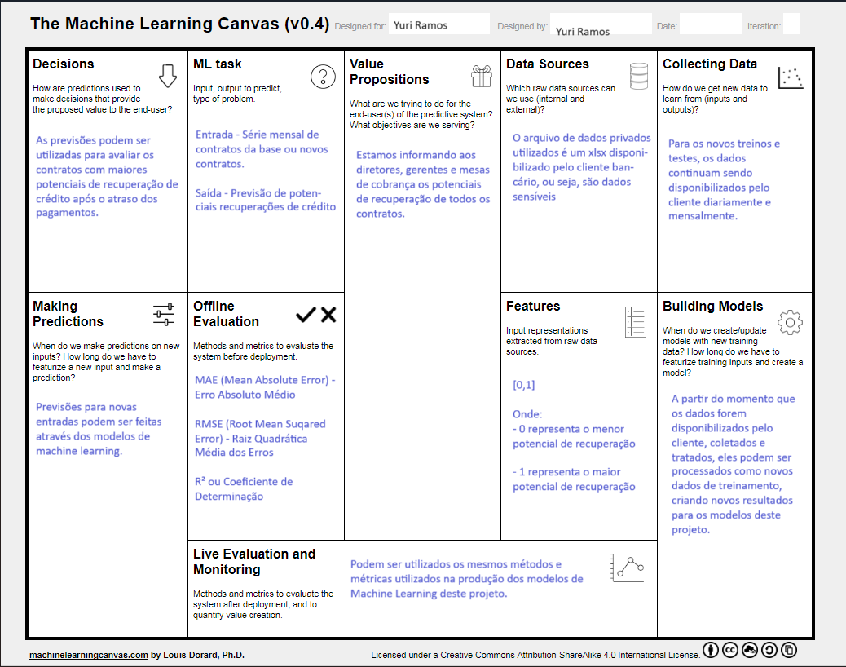
Figura 43 – Modelo Canvas do projeto.

8. Links

O material utilizado para este projeto está disponível no repositório do Git Hub através do link descrito abaixo. Através do link é possível ter acesso ao script (notebook) em linguagem Python que foi utilizado.
Para este projeto também foi preparada uma breve apresentação, trazendo as principais informações sobre ele. A apresentação se encontra disponível no link descrito abaixo.

Link para o repositório dos notebooks no GitHub:
https://github.com/yurisavage/TCC

Link para o vídeo da apresentação no YouTube:
https://youtu.be/DfhatVLv-rc

REFERÊNCIAS

GÉRON, Aurélien. Mãos à Obra: Aprendizado de Máquina com Scikit-Learn & TensorFlow. Rio de Janeiro: Alta Books, 2019.

GRUS, Joel. Data Science do Zero. Rio de Janeiro: Alta Books, 2016.

BHARGAVA, Aditya Y. Entendendo Algoritmos. São Paulo: Novatec, 2017.

https://vemproitau.gupy.io/

https://veiculos.itau.com.br/atendimento/?acn

APÊNDICE – Código do notebook utilizado no projeto

Notebook tcc_01_algoritmos_ml

#------------------------------------------#
# CRIAR DIRETÓRIOS PARA DADOS E RESULTADOS #
#------------------------------------------#
from pathlib import Path
from os import listdir

#--------------------------------------#
# LISTAR E MANIPULAR ARQUIVOS DE DADOS #
#--------------------------------------#
import pandas as pd
import os.path
from os.path import isfile, join
import random
import numpy as np

#---------------------------------------------------#
# ANÁLISE DE DADOS - ALGORITMOS DE MACHINE LEARNING #
#---------------------------------------------------#

# Machine Learning
from sklearn.model_selection import train_test_split
from sklearn import metrics, preprocessing
from sklearn.metrics import confusion_matrix, mean_absolute_error, mean_squared_error, accuracy_score
import statsmodels.api as sm
import scipy.stats as stats
import math

# Regressão Linear
from sklearn.linear_model import LinearRegression, Lasso, Ridge, ElasticNet, LogisticRegression
from sklearn.datasets import make_regression

# Árvore de Decisão
from sklearn.tree import DecisionTreeRegressor

# Floresta Aleatória
from sklearn.ensemble import RandomForestRegressor

#-----------------------#
# VISUALIZAÇÃO DE DADOS #
#-----------------------#
import seaborn as sns
import matplotlib.pyplot as plt

#-------------------#
# INTERFACE GRÁFICA #
#-------------------#
#from PySimpleGUI import PySimpleGUI as sg

#--------------------#
# IGNORANDO WARNINGS #
#--------------------#
# Durante o desenvolvimento do notebooks foram exibidos warnings a respeito
# de bibliotecas que serão alteradas futuramente (pandas)
import warnings
warnings.filterwarnings('ignore')

#----------------------------#
# SELECIONANDO ARQUIVO DE DADOS #
#----------------------------#

#----------------------------------------------------------------#
# Varrendo diretório onde está localizado o arquivo de dados #
#----------------------------------------------------------------#

# Definindo nome do diretório
path = r"C:\TCC\00_tcc_dadoscoletados.xlsx"
path

df = pd.read_excel(path, engine='openpyxl')
df

#-----------------------------------------------------#
# IMPORTANDO REGISTROS DO ARQUIVO DE DADOS LISTADOS #
#-----------------------------------------------------#

# Verificar informações de total de registros e colunas
df.info()

#-----------------------------------------------------#
# REMOVENDO COLUNAS QUE NÃO SERÃO UTILIZADAS: #
# CANAL, GRUPO, FLAG_MAIORES_IMPACTOS, NM_CLIENTE #
# DT_PAGTO, DT_EXCLUSAO, TIPO_PAGTO #
#-----------------------------------------------------#

df_sem_colunas_selecionadas = df.drop(["CANAL", "GRUPO", "FLAG_MAIORES_IMPACTOS",
"NM_CLIENTE", "DT_PAGTO", "DT_EXCLUSAO", "TIPO_PAGTO"], axis = 1)
df_sem_colunas_selecionadas
#-----------------------------------------------------#
# ORDENAÇÃO DA POSIÇÃO DAS COLUNAS: #
#-----------------------------------------------------#

df_colunas_posicionadas = df_sem_colunas_selecionadas[["NR_CONTRATO", "BASE", "SALDO_PDD_POTENCIAL",
"SALDO_ESTOQUE_PDD", "SALDO", "NR_DIAS_ATRASO"]]
df_colunas_posicionadas

#-----------------------------------------------------#
# REMOÇÃO DE VALORES NEGATIVOS OU ZERADOS: #
#-----------------------------------------------------#

# SÃO REMOVIDOS OS SALDOS COM VALORES MENORES DO QUE 1, POIS O BANCO NÃO FICA DEVENDO VALORES PARA OS CONTRATOS
df_saldo_positivo = df_colunas_posicionadas.loc[df_colunas_posicionadas['SALDO'] > 0]

# SÃO REMOVIDOS OS SALDO_PDD_POTENCIAL MENORES DO QUE 1, QUE SÃO AS PARCELAS, POIS SOMENTE PARCELAS EXISTENTES SÃO COBRADAS
df_saldo_pdd_potencial_posit = df_saldo_positivo.loc[df_saldo_positivo['SALDO_PDD_POTENCIAL'] > 0]

# SÃO REMOVIDOS OS DIAS EM ATRASO MENORES DO QUE 1, POIS SÃO COBRADOS SOMENTE CONTRATOS ATRASADOS
df_colunas_numeros_dias_atraso = df_saldo_pdd_potencial_posit.loc[df_saldo_pdd_potencial_posit['NR_DIAS_ATRASO'] > 0]
df_colunas_numeros_dias_atraso.count()

# Contando registros duplicados na 'NR_CONTRATO'
registros_duplicados_contratos = df_colunas_numeros_dias_atraso['NR_CONTRATO'].duplicated().sum()
registros_duplicados_contratos

# Ordenação pela coluna BASE de forma ascendente
df_ordenado = df_colunas_numeros_dias_atraso.sort_values(by='BASE', ascending=False)
df_ordenado

# Exemplo de registros duplicados

contrato_selecionado = df_ordenado.query('NR_CONTRATO == 5901376')
contrato_selecionado

# Identificação dos itens duplicados, soma das colunas SALDO_PDD_POTENCIAL, SALDO_ESTOQUE_PDD
# e NR_DIAS_ATRASO, mantendo o SALDO da base SISAENTR
df_somado = df_ordenado.groupby('NR_CONTRATO').agg({'BASE': 'first',
'SALDO_PDD_POTENCIAL': 'sum',
'SALDO_ESTOQUE_PDD': 'sum',
'SALDO': 'first',
'NR_DIAS_ATRASO': 'sum'}).reset_index()
df_somado

# Exemplo do funcionamento de remoção de contrato duplicado
# e soma dos valores, com exceção do SALDO que permaneceu
# o valor de acordo com a coluna BASE SISAENTR

filtro = df_somado.query('NR_CONTRATO == 5901376')
filtro

# Criação das colunas GRUPO e PARCELAS
# GRUPO agrupa os contratos pelos dias de atraso (até 30, 60, 90, 180 e 365)
# PARCELAS faz a divisão entre o SALDO devedor e parcela SALDO_PDD_POTENCIAL
# para estimar o número de parcelas restantes

df = df_somado
atraso = df['NR_DIAS_ATRASO']
df['GRUPO'] = np.where(atraso <= 30, 30, np.where((atraso > 30)
& (atraso <= 60), 60, np.where((atraso > 60)
& (atraso <= 90), 90, np.where((atraso > 90)
& (atraso <= 180), 180, 365))))

df['PARCELAS'] = (df['SALDO'] / df['SALDO_PDD_POTENCIAL']).round().astype(int)

df

# Renomeação de colunas

df = df.rename(columns={'NR_CONTRATO': 'Contrato', 'NR_DIAS_ATRASO': 'Atraso', 'SALDO_ESTOQUE_PDD': 'Saldo_Recuperado'})
df = df.rename(columns={'SALDO_PDD_POTENCIAL': 'Saldo_Potencial', 'SALDO': 'Saldo', 'BASE': 'Base'})
df = df.rename(columns={'GRUPO': 'Grupo', 'PARCELAS': 'Parcelas'})
df

# Análise de frequência da coluna GRUPO

analise_frequencia = df['Grupo'].value_counts()
analise_frequencia

# Gráfico das quantidades de contratos por dias de atraso

frequencia = df['Atraso'].value_counts()
frequencia

tabela_frequencia = pd.DataFrame({'Atraso': frequencia.index, 'Frequencia': frequencia.values})
plt.bar(tabela_frequencia['Atraso'], tabela_frequencia['Frequencia'], color='skyblue', width=10.5)

# Adicionar rótulos e título
plt.xlabel('Dias de atraso')
plt.ylabel('Frequência')
plt.title('Gráfico de Barras da Frequência por dias de atraso - maiores volumes')

# Exibir o gráfico
plt.show()

# Agrupando dados por Grupo e Saldo_Potencial, obtendo a média do atraso
df_agg = df.groupby(['Grupo', 'Saldo_Potencial']).agg({'Atraso' : 'mean'}).reset_index()
df_agg

# Curva sobre a distribuição de Frequêcias

ax = sns.distplot(df_agg['Atraso'])
ax.figure.set_size_inches(12, 6)
ax.set_title('Distribuição de Frequências', fontsize = 16)
ax.set_xlabel('Dias de Atraso')

# Agrupando dados por Grupo, obtendo a média do valor das parcelas atrasadas
df_agg = df.groupby(['Grupo']).agg({'Saldo_Potencial' : 'mean'}).reset_index()
# Boxplot utilizando valores agrupados
ax = sns.boxplot(data = df_agg['Saldo_Potencial'], orient = 'h', width = 0.3)
ax.figure.set_size_inches(20, 6)
ax.set_title('Valor das Parcelas', fontsize=20)
ax.set_xlabel('Reais', fontsize=16)
ax

# Descrição da coluna Saldo_Potencial

df['Saldo_Potencial'].describe().round(2)

# Saldo total das pacelas em atraso
print ('Total das parcelas em atraso: R$ ', df['Saldo_Potencial'].sum().round(2))

# Grupo 30

grupo_30 = df[df['Grupo'].eq(30)]
grupo_30['Saldo_Potencial'].describe().round(2)

# Saldo total das pacelas em atraso do grupo 30
saldo_potencial_grupo30 = grupo_30['Saldo_Potencial'].sum().round(2)
print ('Total das parcelas em atraso: R$ ', saldo_potencial_grupo30)

# Grupo 60

grupo_60 = df[df['Grupo'].eq(60)]
grupo_60['Saldo_Potencial'].describe().round(2)

# Saldo total das pacelas em atraso do grupo 60
saldo_potencial_grupo60 = grupo_60['Saldo_Potencial'].sum().round(2)
print ('Total das parcelas em atraso: R$ ', saldo_potencial_grupo60)
# Grupo 90

grupo_90 = df[df['Grupo'].eq(90)]
grupo_90['Saldo_Potencial'].describe().round(2)

# Saldo total das pacelas em atraso do grupo 90
saldo_potencial_grupo90 = grupo_90['Saldo_Potencial'].sum().round(2)
print ('Total das parcelas em atraso: R$ ', saldo_potencial_grupo90)

# Grupo 180

grupo_180 = df[df['Grupo'].eq(180)]
grupo_180['Saldo_Potencial'].describe().round(2)

# Saldo total das pacelas em atraso do grupo 180
saldo_potencial_grupo180 = grupo_180['Saldo_Potencial'].sum().round(2)
print ('Total das parcelas em atraso: R$ ', saldo_potencial_grupo180)

# Grupo 365

grupo_365 = df[df['Grupo'].eq(365)]
grupo_365['Saldo_Potencial'].describe().round(2)

# Saldo total das pacelas em atraso do grupo 365
saldo_potencial_grupo365 = grupo_365['Saldo_Potencial'].sum().round(2)
print ('Total das parcelas em atraso: R$ ', saldo_potencial_grupo365)

#-------------------------#
# Média Aritmética para identificar potenciais pagamentos #
# Quanto menor o tempo no grupo, maior a chance de recuperação de crédito #
# Se os dias de atraso forem menores do que a média o valor do campo Recuperar será igual a 1 #
# Se os dias de atraso forem maiores ou iguais a média o valor do campo será igual a 0 #
#-------------------------#

coluna_unica = grupo_30['Atraso'].drop_duplicates()
media_aritmetica = coluna_unica.mean()
media_aritmetica

grupo_30['Recuperar'] = grupo_30['Atraso'].apply(lambda x: 0 if x > media_aritmetica else (1 if x < media_aritmetica else 0))

# Separar as variáveis independentes (X) e a variável dependente (y)
#-------------------------#
# VARIÁVEIS INDEPENDENTES #
#-------------------------#
X = grupo_30[['Saldo_Recuperado', 'Saldo', 'Atraso']]

#---------------------#
# VARIÁVEL DEPENDENTE #
#---------------------#
y = grupo_30['Recuperar']

#------------------------------------------------#
# DIVIDINDO DADOS EM CONJUNTOS DE TREINO E TESTE #
#------------------------------------------------#

# 70% PARA TREINO
# 30% PARA TESTE
X_train_30, X_test_30, y_train_30, y_test_30 = train_test_split(X, y, test_size=0.3, random_state=42)

# Inicializar o modelo de regressão logística
modelo = LogisticRegression()

# Treinar o modelo
modelo.fit(X_train_30, y_train_30)

# Fazer previsões no conjunto de teste
previsoes = modelo.predict(X_test_30)

# Avaliar a precisão do modelo
precisao = accuracy_score(y_test, previsoes)
print(f'Precisão do Modelo: {precisao}')

#----------------------#
# INSTANCIANDO MODELOS #
#----------------------#

# Linear Regression
modelo_lr_30 = LinearRegression()

# Lasso (L1)
modelo_lasso_30 = Lasso()

# Ridge (L2)
modelo_ridge_30 = Ridge()

# ElasticNet (L1 + L2)
modelo_elasticnet_30 = ElasticNet()

# Decision Tree Regressor
modelo_dt_30 = DecisionTreeRegressor()

# Random Forest Regressor
modelo_rf_30 = RandomForestRegressor()

#-------------------#
# AJUSTANDO MODELOS #
#-------------------#

# Treinar o modelo
modelo_lr_30.fit(X_train_30, y_train_30)

# Lasso (L1)
modelo_lasso_30 = Lasso()

# Ridge (L2)
modelo_ridge_30 = Ridge()

# ElasticNet (L1 + L2)
modelo_elasticnet_30 = ElasticNet()

# Decision Tree Regressor
modelo_dt_30 = DecisionTreeRegressor()

# Random Forest Regressor
modelo_rf_30 = RandomForestRegressor()

#-------------------#
# AJUSTANDO MODELOS #
#-------------------#

# Linear Regression
modelo_lr_30.fit(X_train_30, y_train_30)

# Lasso (L1)
modelo_lasso_30.fit(X_train_30, y_train_30)

# Ridge (L2)
modelo_ridge_30.fit(X_train_30, y_train_30)

# ElasticNet (L1 + L2)
modelo_elasticnet_30.fit(X_train_30, y_train_30)

# Decision Tree Regressor
modelo_dt_30.fit(X_train_30, y_train_30)

# Random Forest Regressor
modelo_rf_30.fit(X_train_30, y_train_30)

#-------------------------------#
# MÉTRICAS PARA DADOS DE TREINO #
#-------------------------------#

#-----------------------------#
# Definindo um valor previsto #
#-----------------------------#

# Linear Regression
y_previsto_train_lr_30 = modelo_lr_30.predict(X_train_30)

# Lasso (L1)
y_previsto_train_lasso_30 = modelo_lasso_30.predict(X_train_30)

# Ridge (L2)
y_previsto_train_ridge_30 = modelo_ridge_30.predict(X_train_30)

# ElasticNet (L1 + L2)
y_previsto_train_elasticnet_30 = modelo_elasticnet_30.predict(X_train_30)

# Decision Tree Regressor
y_previsto_train_dt_30 = modelo_dt_30.predict(X_train_30)

# Random Forest Regressor
y_previsto_train_rf_30 = modelo_rf_30.predict(X_train_30)

#---------------------#
# Calculando métricas #
#---------------------#

#-------------------#
# Linear Regression #
#-------------------#
print('---------------------------------')
print('-- LINEAR REGRESSION --')
print('---------------------------------')

modelo_mae_train_lr_30 = mean_absolute_error(y_train_30, y_previsto_train_lr_30)
print('MAE Treino = {0:.2f}'.format(modelo_mae_train_lr_30))

modelo_mse_train_lr_30 = mean_squared_error(y_train_30, y_previsto_train_lr_30)
modelo_rmse_train_lr_30 = math.sqrt(modelo_mse_train_lr_30)
print('RMSE Treino = {0:.2f}'.format(modelo_rmse_train_lr_30))

modelo_r2_train_lr_30 = modelo_lr_30.score(X_train_30, y_train_30)
print('R² Treino = {0:.2f}'.format(modelo_r2_train_lr_30))

#-------------------#
# Ajuste Lasso (L1) #
#-------------------#
print('---------------------------------')
print('-- AJUSTE LASSO (L1) --')
print('---------------------------------')

modelo_mae_train_lasso_30 = mean_absolute_error(y_train_30, y_previsto_train_lasso_30)
print('MAE Treino = {0:.2f}'.format(modelo_mae_train_lasso_30))

modelo_mse_train_lasso_30 = mean_squared_error(y_train_30, y_previsto_train_lasso_30)
modelo_rmse_train_lasso_30 = math.sqrt(modelo_mse_train_lasso_30)
print('RMSE Treino = {0:.2f}'.format(modelo_rmse_train_lasso_30))

modelo_r2_train_lasso_30 = modelo_lasso_30.score(X_train_30, y_train_30)
print('R² Treino = {0:.2f}'.format(modelo_r2_train_lasso_30))

#-------------------#
# Ajuste Ridge (L2) #
#-------------------#
print('---------------------------------')
print('-- AJUSTE RIDGE (L2) --')
print('---------------------------------')

modelo_mae_train_ridge_30 = mean_absolute_error(y_train_30, y_previsto_train_ridge_30)
print('MAE Treino = {0:.2f}'.format(modelo_mae_train_ridge_30))

modelo_mse_train_ridge_30 = mean_squared_error(y_train_30, y_previsto_train_ridge_30)
modelo_rmse_train_ridge_30 = math.sqrt(modelo_mse_train_ridge_30)
print('RMSE Treino = {0:.2f}'.format(modelo_rmse_train_ridge_30))

modelo_r2_train_ridge_30 = modelo_ridge_30.score(X_train_30, y_train_30)
print('R² Treino = {0:.2f}'.format(modelo_r2_train_ridge_30))

#-----------------------------#
# Ajuste ElasticNet (L1 + L2) #
#-----------------------------#
print('---------------------------------')
print('-- AJUSTE ELASTICNET (L1 + L2) --')
print('---------------------------------')

modelo_mae_train_elasticnet_30 = mean_absolute_error(y_train_30, y_previsto_train_elasticnet_30)
print('MAE Treino = {0:.2f}'.format(modelo_mae_train_elasticnet_30))

modelo_mse_train_elasticnet_30 = mean_squared_error(y_train_30, y_previsto_train_elasticnet_30)
modelo_rmse_train_elasticnet_30 = math.sqrt(modelo_mse_train_elasticnet_30)
print('RMSE Treino = {0:.2f}'.format(modelo_rmse_train_elasticnet_30))

modelo_r2_train_elasticnet_30 = modelo_elasticnet_30.score(X_train_30, y_train_30)
print('R² Treino = {0:.2f}'.format(modelo_r2_train_elasticnet_30))

#-------------------------#
# Decision Tree Regressor #
#-------------------------#
print('---------------------------------')
print('-- DECISION TREE REGRESSOR --')
print('---------------------------------')

modelo_mae_train_dt_30 = mean_absolute_error(y_train_30, y_previsto_train_dt_30)
print('MAE Treino = {0:.2f}'.format(modelo_mae_train_dt_30))

modelo_mse_train_dt_30 = mean_squared_error(y_train_30, y_previsto_train_dt_30)
modelo_rmse_train_dt_30 = math.sqrt(modelo_mse_train_dt_30)
print('RMSE Treino = {0:.2f}'.format(modelo_rmse_train_dt_30))

modelo_r2_train_dt_30 = modelo_dt_30.score(X_train_30, y_train_30)
print('R² Treino = {0:.2f}'.format(modelo_r2_train_dt_30))

#-------------------------#
# Random Forest Regressor #
#-------------------------#
print('---------------------------------')
print('-- RANDOM FOREST REGRESSOR --')
print('---------------------------------')

modelo_mae_train_rf_30 = mean_absolute_error(y_train_30, y_previsto_train_rf_30)
print('MAE Treino = {0:.2f}'.format(modelo_mae_train_rf_30))

modelo_mse_train_rf_30 = mean_squared_error(y_train_30, y_previsto_train_rf_30)
modelo_rmse_train_rf_30 = math.sqrt(modelo_mse_train_rf_30)
print('RMSE Treino = {0:.2f}'.format(modelo_rmse_train_rf_30))

modelo_r2_train_rf_30 = modelo_rf_30.score(X_train_30, y_train_30)
print('R² Treino = {0:.2f}'.format(modelo_r2_train_rf_30))

#------------------------------#
# MÉTRICAS PARA DADOS DE TESTE #
#------------------------------#

#-----------------------------#
# Definindo um valor previsto #
#-----------------------------#

# Linear Regression
y_previsto_test_lr_30 = modelo_lr_30.predict(X_test_30)

# Lasso (L1)
y_previsto_test_lasso_30 = modelo_lasso_30.predict(X_test_30)

# Ridge (L2)
y_previsto_test_ridge_30 = modelo_ridge_30.predict(X_test_30)

# ElasticNet (L1 + L2)
y_previsto_test_elasticnet_30 = modelo_elasticnet_30.predict(X_test_30)

# Decision Tree Regressor
y_previsto_test_dt_30 = modelo_dt_30.predict(X_test_30)

# Random Forest Regressor
y_previsto_test_rf_30 = modelo_rf_30.predict(X_test_30)

#---------------------#
# Calculando métricas #
#---------------------#

#-------------------#
# Linear Regression #
#-------------------#
print('---------------------------------')
print('-- LINEAR REGRESSION --')
print('---------------------------------')

modelo_mae_test_lr_30 = mean_absolute_error(y_test_30, y_previsto_test_lr_30)
print('MAE Teste = {0:.2f}'.format(modelo_mae_test_lr_30))

modelo_mse_test_lr_30 = mean_squared_error(y_test_30, y_previsto_test_lr_30)
modelo_rmse_test_lr_30 = math.sqrt(modelo_mse_test_lr_30)
print('RMSE Teste = {0:.2f}'.format(modelo_rmse_test_lr_30))

modelo_r2_test_lr_30 = modelo_lr_30.score(X_test_30, y_test_30)
print('R² Teste = {0:.2f}'.format(modelo_r2_test_lr_30))

#-------------------#
# Ajuste Lasso (L1) #
#-------------------#
print('---------------------------------')
print('-- AJUSTE LASSO (L1) --')
print('---------------------------------')

modelo_mae_test_lasso_30 = mean_absolute_error(y_test_30, y_previsto_test_lasso_30)
print('MAE Teste = {0:.2f}'.format(modelo_mae_test_lasso_30))

modelo_mse_test_lasso_30 = mean_squared_error(y_test_30, y_previsto_test_lasso_30)
modelo_rmse_test_lasso_30 = math.sqrt(modelo_mse_test_lasso_30)
print('RMSE Teste = {0:.2f}'.format(modelo_rmse_test_lasso_30))

modelo_r2_test_lasso_30 = modelo_lasso_30.score(X_test_30, y_test_30)
print('R² Teste = {0:.2f}'.format(modelo_r2_test_lasso_30))

#-------------------#
# Ajuste Ridge (L2) #
#-------------------#
print('---------------------------------')
print('-- AJUSTE RIDGE (L2) --')
print('---------------------------------')

modelo_mae_test_ridge_30 = mean_absolute_error(y_test_30, y_previsto_test_ridge_30)
print('MAE Teste = {0:.2f}'.format(modelo_mae_test_ridge_30))

modelo_mse_test_ridge_30 = mean_squared_error(y_test_30, y_previsto_test_ridge_30)
modelo_rmse_test_ridge_30 = math.sqrt(modelo_mse_test_ridge_30)
print('RMSE Teste = {0:.2f}'.format(modelo_rmse_test_ridge_30))

modelo_r2_test_ridge_30 = modelo_ridge_30.score(X_test_30, y_test_30)
print('R² Teste = {0:.2f}'.format(modelo_r2_test_ridge_30))

#-----------------------------#
# Ajuste ElastciNet (L1 + L2) #
#-----------------------------#
print('---------------------------------')
print('-- AJUSTE ELASTICNET (L1 + L2) --')
print('---------------------------------')

modelo_mae_test_elasticnet_30 = mean_absolute_error(y_test_30, y_previsto_test_elasticnet_30)
print('MAE Teste = {0:.2f}'.format(modelo_mae_test_elasticnet_30))

modelo_mse_test_elasticnet_30 = mean_squared_error(y_test_30, y_previsto_test_elasticnet_30)
modelo_rmse_test_elasticnet_30 = math.sqrt(modelo_mse_test_elasticnet_30)
print('RMSE Teste = {0:.2f}'.format(modelo_rmse_test_elasticnet_30))

modelo_r2_test_elasticnet_30 = modelo_elasticnet_30.score(X_test_30, y_test_30)
print('R² Teste = {0:.2f}'.format(modelo_r2_test_elasticnet_30))

#-------------------------#
# Decision Tree Regressor #
#-------------------------#
print('---------------------------------')
print('-- DECISION TREE REGRESSOR --')
print('---------------------------------')

modelo_mae_test_dt_30 = mean_absolute_error(y_test_30, y_previsto_test_dt_30)
print('MAE Teste = {0:.2f}'.format(modelo_mae_test_dt_30))

modelo_mse_test_dt_30 = mean_squared_error(y_test_30, y_previsto_test_dt_30)
modelo_rmse_test_dt_30 = math.sqrt(modelo_mse_test_dt_30)
print('RMSE Teste = {0:.2f}'.format(modelo_rmse_test_dt_30))

modelo_r2_test_dt_30 = modelo_dt_30.score(X_test_30, y_test_30)
print('R² Teste = {0:.2f}'.format(modelo_r2_test_dt_30))

#-------------------------#
# Random Forest Regressor #
#-------------------------#
print('---------------------------------')
print('-- RANDOM FOREST REGRESSOR --')
print('---------------------------------')

modelo_mae_test_rf_30 = mean_absolute_error(y_test_30, y_previsto_test_rf_30)
print('MAE Teste = {0:.2f}'.format(modelo_mae_test_rf_30))

modelo_mse_test_rf_30 = mean_squared_error(y_test_30, y_previsto_test_rf_30)
modelo_rmse_test_rf_30 = math.sqrt(modelo_mse_test_rf_30)
print('RMSE Teste = {0:.2f}'.format(modelo_rmse_test_rf_30))

modelo_r2_test_rf_30 = modelo_rf_30.score(X_test_30, y_test_30)
print('R² Teste = {0:.2f}'.format(modelo_r2_test_rf_30))
#-------------------------#
# Média Aritmética para identificar potenciais pagamentos #
# Quanto menor o tempo no grupo, maior a chance de recuperação de crédito #
# Se os dias de atraso forem menores do que a média o valor do campo Recuperar será igual a 1 #
# Se os dias de atraso forem maiores ou iguais a média o valor do campo será igual a 0 #
#-------------------------#

coluna_unica = grupo_60['Atraso'].drop_duplicates()
media_aritmetica = coluna_unica.mean()
media_aritmetica

grupo_60['Recuperar'] = grupo_60['Atraso'].apply(lambda x: 0 if x > media_aritmetica else (1 if x < media_aritmetica else 0))

# Separar as variáveis independentes (X) e a variável dependente (y)
#-------------------------#
# VARIÁVEIS INDEPENDENTES #
#-------------------------#
X = grupo_60[['Saldo_Recuperado', 'Saldo', 'Atraso']]

#---------------------#
# VARIÁVEL DEPENDENTE #
#---------------------#
y = grupo_60['Recuperar']

#------------------------------------------------#
# DIVIDINDO DADOS EM CONJUNTOS DE TREINO E TESTE #
#------------------------------------------------#

# 70% PARA TREINO
# 30% PARA TESTE
X_train_60, X_test_60, y_train_60, y_test_60 = train_test_split(X, y, test_size=0.3, random_state=42)

# Inicializar o modelo de regressão logística
modelo = LogisticRegression()

# Treinar o modelo
modelo.fit(X_train_60, y_train_60)

# Fazer previsões no conjunto de teste
previsoes = modelo.predict(X_test_60)

# Avaliar a precisão do modelo
precisao = accuracy_score(y_test_60, previsoes)
print(f'Precisão do Modelo: {precisao}')

#----------------------#
# INSTANCIANDO MODELOS #
#----------------------#

# Linear Regression
modelo_lr_60 = LinearRegression()

# Lasso (L1)
modelo_lasso_60 = Lasso()

# Ridge (L2)
modelo_ridge_60 = Ridge()

# ElasticNet (L1 + L2)
modelo_elasticnet_60 = ElasticNet()

# Decision Tree Regressor
modelo_dt_60 = DecisionTreeRegressor()

# Random Forest Regressor
modelo_rf_60 = RandomForestRegressor()

#-------------------#
# AJUSTANDO MODELOS #
#-------------------#

# Treinar o modelo
modelo_lr_60.fit(X_train_60, y_train_60)

# Lasso (L1)
modelo_lasso_60 = Lasso()

# Ridge (L2)
modelo_ridge_60 = Ridge()

# ElasticNet (L1 + L2)
modelo_elasticnet_60 = ElasticNet()

# Decision Tree Regressor
modelo_dt_60 = DecisionTreeRegressor()

# Random Forest Regressor
modelo_rf_60 = RandomForestRegressor()

#-------------------#
# AJUSTANDO MODELOS #
#-------------------#

# Linear Regression
modelo_lr_60.fit(X_train_60, y_train_60)

# Lasso (L1)
modelo_lasso_60.fit(X_train_60, y_train_60)

# Ridge (L2)
modelo_ridge_60.fit(X_train_60, y_train_60)

# ElasticNet (L1 + L2)
modelo_elasticnet_60.fit(X_train_60, y_train_60)

# Decision Tree Regressor
modelo_dt_60.fit(X_train_60, y_train_60)

# Random Forest Regressor
modelo_rf_60.fit(X_train_60, y_train_60)

#-------------------------------#
# MÉTRICAS PARA DADOS DE TREINO #
#-------------------------------#

#-----------------------------#
# Definindo um valor previsto #
#-----------------------------#

# Linear Regression
y_previsto_train_lr_60 = modelo_lr_60.predict(X_train_60)

# Lasso (L1)
y_previsto_train_lasso_60 = modelo_lasso_60.predict(X_train_60)

# Ridge (L2)
y_previsto_train_ridge_60 = modelo_ridge_60.predict(X_train_60)

# ElasticNet (L1 + L2)
y_previsto_train_elasticnet_60 = modelo_elasticnet_60.predict(X_train_60)

# Decision Tree Regressor
y_previsto_train_dt_60 = modelo_dt_60.predict(X_train_60)

# Random Forest Regressor
y_previsto_train_rf_60 = modelo_rf_60.predict(X_train_60)

#---------------------#
# Calculando métricas #
#---------------------#

#-------------------#
# Linear Regression #
#-------------------#
print('---------------------------------')
print('-- LINEAR REGRESSION --')
print('---------------------------------')

modelo_mae_train_lr_60 = mean_absolute_error(y_train_60, y_previsto_train_lr_60)
print('MAE Treino = {0:.2f}'.format(modelo_mae_train_lr_60))

modelo_mse_train_lr_60 = mean_squared_error(y_train_60, y_previsto_train_lr_60)
modelo_rmse_train_lr_60 = math.sqrt(modelo_mse_train_lr_60)
print('RMSE Treino = {0:.2f}'.format(modelo_rmse_train_lr_60))

modelo_r2_train_lr_60 = modelo_lr_60.score(X_train_60, y_train_60)
print('R² Treino = {0:.2f}'.format(modelo_r2_train_lr_60))

#-------------------#
# Ajuste Lasso (L1) #
#-------------------#
print('---------------------------------')
print('-- AJUSTE LASSO (L1) --')
print('---------------------------------')

modelo_mae_train_lasso_60 = mean_absolute_error(y_train_60, y_previsto_train_lasso_60)
print('MAE Treino = {0:.2f}'.format(modelo_mae_train_lasso_60))

modelo_mse_train_lasso_60 = mean_squared_error(y_train_60, y_previsto_train_lasso_60)
modelo_rmse_train_lasso_60 = math.sqrt(modelo_mse_train_lasso_60)
print('RMSE Treino = {0:.2f}'.format(modelo_rmse_train_lasso_60))

modelo_r2_train_lasso_60 = modelo_lasso_60.score(X_train_60, y_train_60)
print('R² Treino = {0:.2f}'.format(modelo_r2_train_lasso_60))

#-------------------#
# Ajuste Ridge (L2) #
#-------------------#
print('---------------------------------')
print('-- AJUSTE RIDGE (L2) --')
print('---------------------------------')

modelo_mae_train_ridge_60 = mean_absolute_error(y_train_60, y_previsto_train_ridge_60)
print('MAE Treino = {0:.2f}'.format(modelo_mae_train_ridge_60))

modelo_mse_train_ridge_60 = mean_squared_error(y_train_60, y_previsto_train_ridge_60)
modelo_rmse_train_ridge_60 = math.sqrt(modelo_mse_train_ridge_60)
print('RMSE Treino = {0:.2f}'.format(modelo_rmse_train_ridge_60))

modelo_r2_train_ridge_60 = modelo_ridge_60.score(X_train_60, y_train_60)
print('R² Treino = {0:.2f}'.format(modelo_r2_train_ridge_60))

#-----------------------------#
# Ajuste ElasticNet (L1 + L2) #
#-----------------------------#
print('---------------------------------')
print('-- AJUSTE ELASTICNET (L1 + L2) --')
print('---------------------------------')

modelo_mae_train_elasticnet_60 = mean_absolute_error(y_train_60, y_previsto_train_elasticnet_60)
print('MAE Treino = {0:.2f}'.format(modelo_mae_train_elasticnet_60))

modelo_mse_train_elasticnet_60 = mean_squared_error(y_train_60, y_previsto_train_elasticnet_60)
modelo_rmse_train_elasticnet_60 = math.sqrt(modelo_mse_train_elasticnet_60)
print('RMSE Treino = {0:.2f}'.format(modelo_rmse_train_elasticnet_60))

modelo_r2_train_elasticnet_60 = modelo_elasticnet_60.score(X_train_60, y_train_60)
print('R² Treino = {0:.2f}'.format(modelo_r2_train_elasticnet_60))

#-------------------------#
# Decision Tree Regressor #
#-------------------------#
print('---------------------------------')
print('-- DECISION TREE REGRESSOR --')
print('---------------------------------')

modelo_mae_train_dt_60 = mean_absolute_error(y_train_60, y_previsto_train_dt_60)
print('MAE Treino = {0:.2f}'.format(modelo_mae_train_dt_60))

modelo_mse_train_dt_60 = mean_squared_error(y_train_60, y_previsto_train_dt_60)
modelo_rmse_train_dt_60 = math.sqrt(modelo_mse_train_dt_60)
print('RMSE Treino = {0:.2f}'.format(modelo_rmse_train_dt_60))

modelo_r2_train_dt_60 = modelo_dt_60.score(X_train_60, y_train_60)
print('R² Treino = {0:.2f}'.format(modelo_r2_train_dt_60))

#-------------------------#
# Random Forest Regressor #
#-------------------------#
print('---------------------------------')
print('-- RANDOM FOREST REGRESSOR --')
print('---------------------------------')

modelo_mae_train_rf_60 = mean_absolute_error(y_train_60, y_previsto_train_rf_60)
print('MAE Treino = {0:.2f}'.format(modelo_mae_train_rf_60))

modelo_mse_train_rf_60 = mean_squared_error(y_train_60, y_previsto_train_rf_60)
modelo_rmse_train_rf_60 = math.sqrt(modelo_mse_train_rf_60)
print('RMSE Treino = {0:.2f}'.format(modelo_rmse_train_rf_60))

modelo_r2_train_rf_60 = modelo_rf_60.score(X_train_60, y_train_60)
print('R² Treino = {0:.2f}'.format(modelo_r2_train_rf_60))

#------------------------------#
# MÉTRICAS PARA DADOS DE TESTE #
#------------------------------#

#-----------------------------#
# Definindo um valor previsto #
#-----------------------------#

# Linear Regression
y_previsto_test_lr_60 = modelo_lr_60.predict(X_test_60)

# Lasso (L1)
y_previsto_test_lasso_60 = modelo_lasso_60.predict(X_test_60)

# Ridge (L2)
y_previsto_test_ridge_60 = modelo_ridge_60.predict(X_test_60)

# ElasticNet (L1 + L2)
y_previsto_test_elasticnet_60 = modelo_elasticnet_60.predict(X_test_60)

# Decision Tree Regressor
y_previsto_test_dt_60 = modelo_dt_60.predict(X_test_60)

# Random Forest Regressor
y_previsto_test_rf_60 = modelo_rf_60.predict(X_test_60)

#---------------------#
# Calculando métricas #
#---------------------#

#-------------------#
# Linear Regression #
#-------------------#
print('---------------------------------')
print('-- LINEAR REGRESSION --')
print('---------------------------------')

modelo_mae_test_lr_60 = mean_absolute_error(y_test_60, y_previsto_test_lr_60)
print('MAE Teste = {0:.2f}'.format(modelo_mae_test_lr_60))

modelo_mse_test_lr_60 = mean_squared_error(y_test_60, y_previsto_test_lr_60)
modelo_rmse_test_lr_60 = math.sqrt(modelo_mse_test_lr_60)
print('RMSE Teste = {0:.2f}'.format(modelo_rmse_test_lr_60))

modelo_r2_test_lr_60 = modelo_lr_60.score(X_test_60, y_test_60)
print('R² Teste = {0:.2f}'.format(modelo_r2_test_lr_60))

#-------------------#
# Ajuste Lasso (L1) #
#-------------------#
print('---------------------------------')
print('-- AJUSTE LASSO (L1) --')
print('---------------------------------')

modelo_mae_test_lasso_60 = mean_absolute_error(y_test_60, y_previsto_test_lasso_60)
print('MAE Teste = {0:.2f}'.format(modelo_mae_test_lasso_60))

modelo_mse_test_lasso_60 = mean_squared_error(y_test_60, y_previsto_test_lasso_60)
modelo_rmse_test_lasso_60 = math.sqrt(modelo_mse_test_lasso_60)
print('RMSE Teste = {0:.2f}'.format(modelo_rmse_test_lasso_60))

modelo_r2_test_lasso_60 = modelo_lasso_60.score(X_test_60, y_test_60)
print('R² Teste = {0:.2f}'.format(modelo_r2_test_lasso_60))

#-------------------#
# Ajuste Ridge (L2) #
#-------------------#
print('---------------------------------')
print('-- AJUSTE RIDGE (L2) --')
print('---------------------------------')

modelo_mae_test_ridge_60 = mean_absolute_error(y_test_60, y_previsto_test_ridge_60)
print('MAE Teste = {0:.2f}'.format(modelo_mae_test_ridge_60))

modelo_mse_test_ridge_60 = mean_squared_error(y_test_60, y_previsto_test_ridge_60)
modelo_rmse_test_ridge_60 = math.sqrt(modelo_mse_test_ridge_60)
print('RMSE Teste = {0:.2f}'.format(modelo_rmse_test_ridge_60))

modelo_r2_test_ridge_60 = modelo_ridge_60.score(X_test_30, y_test_30)
print('R² Teste = {0:.2f}'.format(modelo_r2_test_ridge_60))

#-----------------------------#
# Ajuste ElastciNet (L1 + L2) #
#-----------------------------#
print('---------------------------------')
print('-- AJUSTE ELASTICNET (L1 + L2) --')
print('---------------------------------')

modelo_mae_test_elasticnet_60 = mean_absolute_error(y_test_60, y_previsto_test_elasticnet_60)
print('MAE Teste = {0:.2f}'.format(modelo_mae_test_elasticnet_60))

modelo_mse_test_elasticnet_60 = mean_squared_error(y_test_60, y_previsto_test_elasticnet_60)
modelo_rmse_test_elasticnet_60 = math.sqrt(modelo_mse_test_elasticnet_60)
print('RMSE Teste = {0:.2f}'.format(modelo_rmse_test_elasticnet_60))

modelo_r2_test_elasticnet_60 = modelo_elasticnet_60.score(X_test_60, y_test_60)
print('R² Teste = {0:.2f}'.format(modelo_r2_test_elasticnet_60))

#-------------------------#
# Decision Tree Regressor #
#-------------------------#
print('---------------------------------')
print('-- DECISION TREE REGRESSOR --')
print('---------------------------------')

modelo_mae_test_dt_60 = mean_absolute_error(y_test_60, y_previsto_test_dt_60)
print('MAE Teste = {0:.2f}'.format(modelo_mae_test_dt_60))

modelo_mse_test_dt_60 = mean_squared_error(y_test_60, y_previsto_test_dt_60)
modelo_rmse_test_dt_60 = math.sqrt(modelo_mse_test_dt_60)
print('RMSE Teste = {0:.2f}'.format(modelo_rmse_test_dt_60))

modelo_r2_test_dt_60 = modelo_dt_60.score(X_test_60, y_test_60)
print('R² Teste = {0:.2f}'.format(modelo_r2_test_dt_60))

#-------------------------#
# Random Forest Regressor #
#-------------------------#
print('---------------------------------')
print('-- RANDOM FOREST REGRESSOR --')
print('---------------------------------')

modelo_mae_test_rf_60 = mean_absolute_error(y_test_60, y_previsto_test_rf_60)
print('MAE Teste = {0:.2f}'.format(modelo_mae_test_rf_60))

modelo_mse_test_rf_60 = mean_squared_error(y_test_60, y_previsto_test_rf_60)
modelo_rmse_test_rf_60 = math.sqrt(modelo_mse_test_rf_60)
print('RMSE Teste = {0:.2f}'.format(modelo_rmse_test_rf_60))

modelo_r2_test_rf_60 = modelo_rf_60.score(X_test_60, y_test_60)
print('R² Teste = {0:.2f}'.format(modelo_r2_test_rf_60))

#-------------------------#
# Média Aritmética para identificar potenciais pagamentos #
# Quanto menor o tempo no grupo, maior a chance de recuperação de crédito #
# Se os dias de atraso forem menores do que a média o valor do campo Recuperar será igual a 1 #
# Se os dias de atraso forem maiores ou iguais a média o valor do campo será igual a 0 #
#-------------------------#

coluna_unica = grupo_90['Atraso'].drop_duplicates()
media_aritmetica = coluna_unica.mean()
media_aritmetica

grupo_90['Recuperar'] = grupo_90['Atraso'].apply(lambda x: 0 if x > media_aritmetica else (1 if x < media_aritmetica else 0))

# Separar as variáveis independentes (X) e a variável dependente (y)
#-------------------------#
# VARIÁVEIS INDEPENDENTES #
#-------------------------#
X = grupo_90[['Saldo_Recuperado', 'Saldo', 'Atraso']]

#---------------------#
# VARIÁVEL DEPENDENTE #
#---------------------#
y = grupo_90['Recuperar']

#------------------------------------------------#
# DIVIDINDO DADOS EM CONJUNTOS DE TREINO E TESTE #
#------------------------------------------------#

# 70% PARA TREINO
# 30% PARA TESTE
X_train_90, X_test_90, y_train_90, y_test_90 = train_test_split(X, y, test_size=0.3, random_state=42)

# Inicializar o modelo de regressão logística
modelo = LogisticRegression()

# Treinar o modelo
modelo.fit(X_train_90, y_train_90)

# Fazer previsões no conjunto de teste
previsoes = modelo.predict(X_test_90)

# Avaliar a precisão do modelo
precisao = accuracy_score(y_test_90, previsoes)
print(f'Precisão do Modelo: {precisao}')

#----------------------#
# INSTANCIANDO MODELOS #
#----------------------#

# Linear Regression
modelo_lr_90 = LinearRegression()

# Lasso (L1)
modelo_lasso_90 = Lasso()

# Ridge (L2)
modelo_ridge_90 = Ridge()

# ElasticNet (L1 + L2)
modelo_elasticnet_90 = ElasticNet()

# Decision Tree Regressor
modelo_dt_90 = DecisionTreeRegressor()

# Random Forest Regressor
modelo_rf_90 = RandomForestRegressor()

#-------------------#
# AJUSTANDO MODELOS #
#-------------------#

# Treinar o modelo
modelo_lr_90.fit(X_train_90, y_train_90)

# Lasso (L1)
modelo_lasso_90 = Lasso()

# Ridge (L2)
modelo_ridge_90 = Ridge()

# ElasticNet (L1 + L2)
modelo_elasticnet_90 = ElasticNet()

# Decision Tree Regressor
modelo_dt_90 = DecisionTreeRegressor()

# Random Forest Regressor
modelo_rf_90 = RandomForestRegressor()

#-------------------#
# AJUSTANDO MODELOS #
#-------------------#

# Linear Regression
modelo_lr_90.fit(X_train_90, y_train_90)

# Lasso (L1)
modelo_lasso_90.fit(X_train_90, y_train_90)

# Ridge (L2)
modelo_ridge_90.fit(X_train_90, y_train_90)

# ElasticNet (L1 + L2)
modelo_elasticnet_90.fit(X_train_90, y_train_90)

# Decision Tree Regressor
modelo_dt_90.fit(X_train_90, y_train_90)

# Random Forest Regressor
modelo_rf_90.fit(X_train_90, y_train_90)

#-------------------------------#
# MÉTRICAS PARA DADOS DE TREINO #
#-------------------------------#

#-----------------------------#
# Definindo um valor previsto #
#-----------------------------#

# Linear Regression
y_previsto_train_lr_90 = modelo_lr_90.predict(X_train_90)

# Lasso (L1)
y_previsto_train_lasso_90 = modelo_lasso_90.predict(X_train_90)

# Ridge (L2)
y_previsto_train_ridge_90 = modelo_ridge_90.predict(X_train_90)

# ElasticNet (L1 + L2)
y_previsto_train_elasticnet_90 = modelo_elasticnet_90.predict(X_train_90)

# Decision Tree Regressor
y_previsto_train_dt_90 = modelo_dt_90.predict(X_train_90)

# Random Forest Regressor
y_previsto_train_rf_90 = modelo_rf_90.predict(X_train_90)

#---------------------#
# Calculando métricas #
#---------------------#

#-------------------#
# Linear Regression #
#-------------------#
print('---------------------------------')
print('-- LINEAR REGRESSION --')
print('---------------------------------')

modelo_mae_train_lr_90 = mean_absolute_error(y_train_90, y_previsto_train_lr_90)
print('MAE Treino = {0:.2f}'.format(modelo_mae_train_lr_90))

modelo_mse_train_lr_90 = mean_squared_error(y_train_90, y_previsto_train_lr_90)
modelo_rmse_train_lr_90 = math.sqrt(modelo_mse_train_lr_90)
print('RMSE Treino = {0:.2f}'.format(modelo_rmse_train_lr_90))

modelo_r2_train_lr_90 = modelo_lr_90.score(X_train_90, y_train_90)
print('R² Treino = {0:.2f}'.format(modelo_r2_train_lr_90))

#-------------------#
# Ajuste Lasso (L1) #
#-------------------#
print('---------------------------------')
print('-- AJUSTE LASSO (L1) --')
print('---------------------------------')

modelo_mae_train_lasso_90 = mean_absolute_error(y_train_90, y_previsto_train_lasso_90)
print('MAE Treino = {0:.2f}'.format(modelo_mae_train_lasso_90))

modelo_mse_train_lasso_90 = mean_squared_error(y_train_90, y_previsto_train_lasso_90)
modelo_rmse_train_lasso_90 = math.sqrt(modelo_mse_train_lasso_90)
print('RMSE Treino = {0:.2f}'.format(modelo_rmse_train_lasso_90))

modelo_r2_train_lasso_90 = modelo_lasso_90.score(X_train_90, y_train_90)
print('R² Treino = {0:.2f}'.format(modelo_r2_train_lasso_90))

#-------------------#
# Ajuste Ridge (L2) #
#-------------------#
print('---------------------------------')
print('-- AJUSTE RIDGE (L2) --')
print('---------------------------------')

modelo_mae_train_ridge_90 = mean_absolute_error(y_train_90, y_previsto_train_ridge_90)
print('MAE Treino = {0:.2f}'.format(modelo_mae_train_ridge_90))

modelo_mse_train_ridge_90 = mean_squared_error(y_train_90, y_previsto_train_ridge_90)
modelo_rmse_train_ridge_90 = math.sqrt(modelo_mse_train_ridge_90)
print('RMSE Treino = {0:.2f}'.format(modelo_rmse_train_ridge_90))

modelo_r2_train_ridge_90 = modelo_ridge_90.score(X_train_90, y_train_90)
print('R² Treino = {0:.2f}'.format(modelo_r2_train_ridge_90))

#-----------------------------#
# Ajuste ElasticNet (L1 + L2) #
#-----------------------------#
print('---------------------------------')
print('-- AJUSTE ELASTICNET (L1 + L2) --')
print('---------------------------------')

modelo_mae_train_elasticnet_90 = mean_absolute_error(y_train_90, y_previsto_train_elasticnet_90)
print('MAE Treino = {0:.2f}'.format(modelo_mae_train_elasticnet_90))

modelo_mse_train_elasticnet_90 = mean_squared_error(y_train_90, y_previsto_train_elasticnet_90)
modelo_rmse_train_elasticnet_90 = math.sqrt(modelo_mse_train_elasticnet_90)
print('RMSE Treino = {0:.2f}'.format(modelo_rmse_train_elasticnet_90))

modelo_r2_train_elasticnet_90 = modelo_elasticnet_90.score(X_train_90, y_train_90)
print('R² Treino = {0:.2f}'.format(modelo_r2_train_elasticnet_90))

#-------------------------#
# Decision Tree Regressor #
#-------------------------#
print('---------------------------------')
print('-- DECISION TREE REGRESSOR --')
print('---------------------------------')

modelo_mae_train_dt_90 = mean_absolute_error(y_train_90, y_previsto_train_dt_90)
print('MAE Treino = {0:.2f}'.format(modelo_mae_train_dt_90))

modelo_mse_train_dt_90 = mean_squared_error(y_train_90, y_previsto_train_dt_90)
modelo_rmse_train_dt_90 = math.sqrt(modelo_mse_train_dt_90)
print('RMSE Treino = {0:.2f}'.format(modelo_rmse_train_dt_90))

modelo_r2_train_dt_90 = modelo_dt_90.score(X_train_90, y_train_90)
print('R² Treino = {0:.2f}'.format(modelo_r2_train_dt_90))

#-------------------------#
# Random Forest Regressor #
#-------------------------#
print('---------------------------------')
print('-- RANDOM FOREST REGRESSOR --')
print('---------------------------------')

modelo_mae_train_rf_90 = mean_absolute_error(y_train_90, y_previsto_train_rf_90)
print('MAE Treino = {0:.2f}'.format(modelo_mae_train_rf_90))

modelo_mse_train_rf_90 = mean_squared_error(y_train_90, y_previsto_train_rf_90)
modelo_rmse_train_rf_90 = math.sqrt(modelo_mse_train_rf_90)
print('RMSE Treino = {0:.2f}'.format(modelo_rmse_train_rf_90))

modelo_r2_train_rf_90 = modelo_rf_90.score(X_train_90, y_train_90)
print('R² Treino = {0:.2f}'.format(modelo_r2_train_rf_90))

#------------------------------#
# MÉTRICAS PARA DADOS DE TESTE #
#------------------------------#

#-----------------------------#
# Definindo um valor previsto #
#-----------------------------#

# Linear Regression
y_previsto_test_lr_90 = modelo_lr_90.predict(X_test_90)

# Lasso (L1)
y_previsto_test_lasso_90 = modelo_lasso_90.predict(X_test_90)

# Ridge (L2)
y_previsto_test_ridge_90 = modelo_ridge_90.predict(X_test_90)

# ElasticNet (L1 + L2)
y_previsto_test_elasticnet_90 = modelo_elasticnet_90.predict(X_test_90)

# Decision Tree Regressor
y_previsto_test_dt_90 = modelo_dt_90.predict(X_test_90)

# Random Forest Regressor
y_previsto_test_rf_90 = modelo_rf_90.predict(X_test_90)

#---------------------#
# Calculando métricas #
#---------------------#

#-------------------#
# Linear Regression #
#-------------------#
print('---------------------------------')
print('-- LINEAR REGRESSION --')
print('---------------------------------')

modelo_mae_test_lr_90 = mean_absolute_error(y_test_90, y_previsto_test_lr_90)
print('MAE Teste = {0:.2f}'.format(modelo_mae_test_lr_90))

modelo_mse_test_lr_90 = mean_squared_error(y_test_90, y_previsto_test_lr_90)
modelo_rmse_test_lr_90 = math.sqrt(modelo_mse_test_lr_90)
print('RMSE Teste = {0:.2f}'.format(modelo_rmse_test_lr_90))

modelo_r2_test_lr_90 = modelo_lr_90.score(X_test_90, y_test_90)
print('R² Teste = {0:.2f}'.format(modelo_r2_test_lr_90))

#-------------------#
# Ajuste Lasso (L1) #
#-------------------#
print('---------------------------------')
print('-- AJUSTE LASSO (L1) --')
print('---------------------------------')

modelo_mae_test_lasso_90 = mean_absolute_error(y_test_90, y_previsto_test_lasso_90)
print('MAE Teste = {0:.2f}'.format(modelo_mae_test_lasso_90))

modelo_mse_test_lasso_90 = mean_squared_error(y_test_90, y_previsto_test_lasso_90)
modelo_rmse_test_lasso_90 = math.sqrt(modelo_mse_test_lasso_90)
print('RMSE Teste = {0:.2f}'.format(modelo_rmse_test_lasso_90))

modelo_r2_test_lasso_90 = modelo_lasso_90.score(X_test_90, y_test_90)
print('R² Teste = {0:.2f}'.format(modelo_r2_test_lasso_90))

#-------------------#
# Ajuste Ridge (L2) #
#-------------------#
print('---------------------------------')
print('-- AJUSTE RIDGE (L2) --')
print('---------------------------------')

modelo_mae_test_ridge_90 = mean_absolute_error(y_test_90, y_previsto_test_ridge_90)
print('MAE Teste = {0:.2f}'.format(modelo_mae_test_ridge_90))

modelo_mse_test_ridge_90 = mean_squared_error(y_test_90, y_previsto_test_ridge_90)
modelo_rmse_test_ridge_90 = math.sqrt(modelo_mse_test_ridge_90)
print('RMSE Teste = {0:.2f}'.format(modelo_rmse_test_ridge_90))

modelo_r2_test_ridge_90 = modelo_ridge_90.score(X_test_90, y_test_90)
print('R² Teste = {0:.2f}'.format(modelo_r2_test_ridge_90))

#-----------------------------#
# Ajuste ElastciNet (L1 + L2) #
#-----------------------------#
print('---------------------------------')
print('-- AJUSTE ELASTICNET (L1 + L2) --')
print('---------------------------------')

modelo_mae_test_elasticnet_90 = mean_absolute_error(y_test_90, y_previsto_test_elasticnet_90)
print('MAE Teste = {0:.2f}'.format(modelo_mae_test_elasticnet_90))

modelo_mse_test_elasticnet_90 = mean_squared_error(y_test_90, y_previsto_test_elasticnet_90)
modelo_rmse_test_elasticnet_90 = math.sqrt(modelo_mse_test_elasticnet_90)
print('RMSE Teste = {0:.2f}'.format(modelo_rmse_test_elasticnet_90))

modelo_r2_test_elasticnet_90 = modelo_elasticnet_90.score(X_test_90, y_test_90)
print('R² Teste = {0:.2f}'.format(modelo_r2_test_elasticnet_90))

#-------------------------#
# Decision Tree Regressor #
#-------------------------#
print('---------------------------------')
print('-- DECISION TREE REGRESSOR --')
print('---------------------------------')

modelo_mae_test_dt_90 = mean_absolute_error(y_test_90, y_previsto_test_dt_90)
print('MAE Teste = {0:.2f}'.format(modelo_mae_test_dt_90))

modelo_mse_test_dt_90 = mean_squared_error(y_test_90, y_previsto_test_dt_90)
modelo_rmse_test_dt_90 = math.sqrt(modelo_mse_test_dt_90)
print('RMSE Teste = {0:.2f}'.format(modelo_rmse_test_dt_90))

modelo_r2_test_dt_90 = modelo_dt_90.score(X_test_90, y_test_90)
print('R² Teste = {0:.2f}'.format(modelo_r2_test_dt_90))

#-------------------------#
# Random Forest Regressor #
#-------------------------#
print('---------------------------------')
print('-- RANDOM FOREST REGRESSOR --')
print('---------------------------------')

modelo_mae_test_rf_90 = mean_absolute_error(y_test_90, y_previsto_test_rf_90)
print('MAE Teste = {0:.2f}'.format(modelo_mae_test_rf_90))

modelo_mse_test_rf_90 = mean_squared_error(y_test_90, y_previsto_test_rf_90)
modelo_rmse_test_rf_90 = math.sqrt(modelo_mse_test_rf_90)
print('RMSE Teste = {0:.2f}'.format(modelo_rmse_test_rf_90))

modelo_r2_test_rf_90 = modelo_rf_90.score(X_test_90, y_test_90)
print('R² Teste = {0:.2f}'.format(modelo_r2_test_rf_90))

#-------------------------#
# Média Aritmética para identificar potenciais pagamentos #
# Quanto menor o tempo no grupo, maior a chance de recuperação de crédito #
# Se os dias de atraso forem menores do que a média o valor do campo Recuperar será igual a 1 #
# Se os dias de atraso forem maiores ou iguais a média o valor do campo será igual a 0 #
#-------------------------#

coluna_unica = grupo_180['Atraso'].drop_duplicates()
media_aritmetica = coluna_unica.mean()
media_aritmetica

grupo_180['Recuperar'] = grupo_180['Atraso'].apply(lambda x: 0 if x > media_aritmetica else (1 if x < media_aritmetica else 0))

# Separar as variáveis independentes (X) e a variável dependente (y)
#-------------------------#
# VARIÁVEIS INDEPENDENTES #
#-------------------------#
X = grupo_180[['Saldo_Recuperado', 'Saldo', 'Atraso']]

#---------------------#
# VARIÁVEL DEPENDENTE #
#---------------------#
y = grupo_180['Recuperar']

#------------------------------------------------#
# DIVIDINDO DADOS EM CONJUNTOS DE TREINO E TESTE #
#------------------------------------------------#

# 70% PARA TREINO
# 30% PARA TESTE
X_train_180, X_test_180, y_train_180, y_test_180 = train_test_split(X, y, test_size=0.3, random_state=42)

# Inicializar o modelo de regressão logística
modelo = LogisticRegression()

# Treinar o modelo
modelo.fit(X_train_180, y_train_180)

# Fazer previsões no conjunto de teste
previsoes = modelo.predict(X_test_180)

# Avaliar a precisão do modelo
precisao = accuracy_score(y_test_180, previsoes)
print(f'Precisão do Modelo: {precisao}')

#----------------------#
# INSTANCIANDO MODELOS #
#----------------------#

# Linear Regression
modelo_lr_180 = LinearRegression()

# Lasso (L1)
modelo_lasso_180 = Lasso()

# Ridge (L2)
modelo_ridge_180 = Ridge()

# ElasticNet (L1 + L2)
modelo_elasticnet_180 = ElasticNet()

# Decision Tree Regressor
modelo_dt_180 = DecisionTreeRegressor()

# Random Forest Regressor
modelo_rf_180 = RandomForestRegressor()

#-------------------#
# AJUSTANDO MODELOS #
#-------------------#

# Treinar o modelo
modelo_lr_180.fit(X_train_180, y_train_180)

# Lasso (L1)
modelo_lasso_180 = Lasso()

# Ridge (L2)
modelo_ridge_180 = Ridge()

# ElasticNet (L1 + L2)
modelo_elasticnet_180 = ElasticNet()

# Decision Tree Regressor
modelo_dt_180 = DecisionTreeRegressor()

# Random Forest Regressor
modelo_rf_180 = RandomForestRegressor()

#-------------------#
# AJUSTANDO MODELOS #
#-------------------#

# Linear Regression
modelo_lr_180.fit(X_train_180, y_train_180)

# Lasso (L1)
modelo_lasso_180.fit(X_train_180, y_train_180)

# Ridge (L2)
modelo_ridge_180.fit(X_train_180, y_train_180)

# ElasticNet (L1 + L2)
modelo_elasticnet_180.fit(X_train_180, y_train_180)

# Decision Tree Regressor
modelo_dt_180.fit(X_train_180, y_train_180)

# Random Forest Regressor
modelo_rf_180.fit(X_train_180, y_train_180)

#-------------------------------#
# MÉTRICAS PARA DADOS DE TREINO #
#-------------------------------#

#-----------------------------#
# Definindo um valor previsto #
#-----------------------------#

# Linear Regression
y_previsto_train_lr_180 = modelo_lr_180.predict(X_train_180)

# Lasso (L1)
y_previsto_train_lasso_180 = modelo_lasso_180.predict(X_train_180)

# Ridge (L2)
y_previsto_train_ridge_180 = modelo_ridge_180.predict(X_train_180)

# ElasticNet (L1 + L2)
y_previsto_train_elasticnet_180 = modelo_elasticnet_180.predict(X_train_180)

# Decision Tree Regressor
y_previsto_train_dt_180 = modelo_dt_180.predict(X_train_180)

# Random Forest Regressor
y_previsto_train_rf_180 = modelo_rf_180.predict(X_train_180)

#---------------------#
# Calculando métricas #
#---------------------#

#-------------------#
# Linear Regression #
#-------------------#
print('---------------------------------')
print('-- LINEAR REGRESSION --')
print('---------------------------------')

modelo_mae_train_lr_180 = mean_absolute_error(y_train_180, y_previsto_train_lr_180)
print('MAE Treino = {0:.2f}'.format(modelo_mae_train_lr_180))

modelo_mse_train_lr_180 = mean_squared_error(y_train_180, y_previsto_train_lr_180)
modelo_rmse_train_lr_180 = math.sqrt(modelo_mse_train_lr_180)
print('RMSE Treino = {0:.2f}'.format(modelo_rmse_train_lr_180))

modelo_r2_train_lr_180 = modelo_lr_180.score(X_train_180, y_train_180)
print('R² Treino = {0:.2f}'.format(modelo_r2_train_lr_180))

#-------------------#
# Ajuste Lasso (L1) #
#-------------------#
print('---------------------------------')
print('-- AJUSTE LASSO (L1) --')
print('---------------------------------')

modelo_mae_train_lasso_180 = mean_absolute_error(y_train_180, y_previsto_train_lasso_180)
print('MAE Treino = {0:.2f}'.format(modelo_mae_train_lasso_180))

modelo_mse_train_lasso_180 = mean_squared_error(y_train_180, y_previsto_train_lasso_180)
modelo_rmse_train_lasso_180 = math.sqrt(modelo_mse_train_lasso_180)
print('RMSE Treino = {0:.2f}'.format(modelo_rmse_train_lasso_180))

modelo_r2_train_lasso_180 = modelo_lasso_180.score(X_train_180, y_train_180)
print('R² Treino = {0:.2f}'.format(modelo_r2_train_lasso_180))

#-------------------#
# Ajuste Ridge (L2) #
#-------------------#
print('---------------------------------')
print('-- AJUSTE RIDGE (L2) --')
print('---------------------------------')

modelo_mae_train_ridge_180 = mean_absolute_error(y_train_180, y_previsto_train_ridge_180)
print('MAE Treino = {0:.2f}'.format(modelo_mae_train_ridge_180))

modelo_mse_train_ridge_180 = mean_squared_error(y_train_180, y_previsto_train_ridge_180)
modelo_rmse_train_ridge_180 = math.sqrt(modelo_mse_train_ridge_180)
print('RMSE Treino = {0:.2f}'.format(modelo_rmse_train_ridge_180))

modelo_r2_train_ridge_180 = modelo_ridge_180.score(X_train_180, y_train_180)
print('R² Treino = {0:.2f}'.format(modelo_r2_train_ridge_180))

#-----------------------------#
# Ajuste ElasticNet (L1 + L2) #
#-----------------------------#
print('---------------------------------')
print('-- AJUSTE ELASTICNET (L1 + L2) --')
print('---------------------------------')

modelo_mae_train_elasticnet_180 = mean_absolute_error(y_train_180, y_previsto_train_elasticnet_180)
print('MAE Treino = {0:.2f}'.format(modelo_mae_train_elasticnet_180))

modelo_mse_train_elasticnet_180 = mean_squared_error(y_train_180, y_previsto_train_elasticnet_180)
modelo_rmse_train_elasticnet_180 = math.sqrt(modelo_mse_train_elasticnet_180)
print('RMSE Treino = {0:.2f}'.format(modelo_rmse_train_elasticnet_180))

modelo_r2_train_elasticnet_180 = modelo_elasticnet_180.score(X_train_180, y_train_180)
print('R² Treino = {0:.2f}'.format(modelo_r2_train_elasticnet_180))

#-------------------------#
# Decision Tree Regressor #
#-------------------------#
print('---------------------------------')
print('-- DECISION TREE REGRESSOR --')
print('---------------------------------')

modelo_mae_train_dt_180 = mean_absolute_error(y_train_180, y_previsto_train_dt_180)
print('MAE Treino = {0:.2f}'.format(modelo_mae_train_dt_180))

modelo_mse_train_dt_180 = mean_squared_error(y_train_180, y_previsto_train_dt_180)
modelo_rmse_train_dt_180 = math.sqrt(modelo_mse_train_dt_180)
print('RMSE Treino = {0:.2f}'.format(modelo_rmse_train_dt_180))

modelo_r2_train_dt_180 = modelo_dt_180.score(X_train_180, y_train_180)
print('R² Treino = {0:.2f}'.format(modelo_r2_train_dt_180))

#-------------------------#
# Random Forest Regressor #
#-------------------------#
print('---------------------------------')
print('-- RANDOM FOREST REGRESSOR --')
print('---------------------------------')

modelo_mae_train_rf_180 = mean_absolute_error(y_train_180, y_previsto_train_rf_180)
print('MAE Treino = {0:.2f}'.format(modelo_mae_train_rf_180))

modelo_mse_train_rf_180 = mean_squared_error(y_train_180, y_previsto_train_rf_180)
modelo_rmse_train_rf_180 = math.sqrt(modelo_mse_train_rf_180)
print('RMSE Treino = {0:.2f}'.format(modelo_rmse_train_rf_180))

modelo_r2_train_rf_180 = modelo_rf_180.score(X_train_180, y_train_180)
print('R² Treino = {0:.2f}'.format(modelo_r2_train_rf_180))

#------------------------------#
# MÉTRICAS PARA DADOS DE TESTE #
#------------------------------#

#-----------------------------#
# Definindo um valor previsto #
#-----------------------------#

# Linear Regression
y_previsto_test_lr_180 = modelo_lr_180.predict(X_test_180)

# Lasso (L1)
y_previsto_test_lasso_180 = modelo_lasso_180.predict(X_test_180)

# Ridge (L2)
y_previsto_test_ridge_180 = modelo_ridge_180.predict(X_test_180)

# ElasticNet (L1 + L2)
y_previsto_test_elasticnet_180 = modelo_elasticnet_180.predict(X_test_180)

# Decision Tree Regressor
y_previsto_test_dt_180 = modelo_dt_180.predict(X_test_180)

# Random Forest Regressor
y_previsto_test_rf_180 = modelo_rf_180.predict(X_test_180)

#---------------------#
# Calculando métricas #
#---------------------#

#-------------------#
# Linear Regression #
#-------------------#
print('---------------------------------')
print('-- LINEAR REGRESSION --')
print('---------------------------------')

modelo_mae_test_lr_180 = mean_absolute_error(y_test_180, y_previsto_test_lr_180)
print('MAE Teste = {0:.2f}'.format(modelo_mae_test_lr_180))

modelo_mse_test_lr_180 = mean_squared_error(y_test_180, y_previsto_test_lr_180)
modelo_rmse_test_lr_180 = math.sqrt(modelo_mse_test_lr_180)
print('RMSE Teste = {0:.2f}'.format(modelo_rmse_test_lr_180))

modelo_r2_test_lr_180 = modelo_lr_180.score(X_test_180, y_test_180)
print('R² Teste = {0:.2f}'.format(modelo_r2_test_lr_180))

#-------------------#
# Ajuste Lasso (L1) #
#-------------------#
print('---------------------------------')
print('-- AJUSTE LASSO (L1) --')
print('---------------------------------')

modelo_mae_test_lasso_180 = mean_absolute_error(y_test_180, y_previsto_test_lasso_180)
print('MAE Teste = {0:.2f}'.format(modelo_mae_test_lasso_30))

modelo_mse_test_lasso_180 = mean_squared_error(y_test_180, y_previsto_test_lasso_180)
modelo_rmse_test_lasso_180 = math.sqrt(modelo_mse_test_lasso_30)
print('RMSE Teste = {0:.2f}'.format(modelo_rmse_test_lasso_30))

modelo_r2_test_lasso_180 = modelo_lasso_180.score(X_test_180, y_test_180)
print('R² Teste = {0:.2f}'.format(modelo_r2_test_lasso_30))

#-------------------#
# Ajuste Ridge (L2) #
#-------------------#
print('---------------------------------')
print('-- AJUSTE RIDGE (L2) --')
print('---------------------------------')

modelo_mae_test_ridge_180 = mean_absolute_error(y_test_180, y_previsto_test_ridge_180)
print('MAE Teste = {0:.2f}'.format(modelo_mae_test_ridge_180))

modelo_mse_test_ridge_180 = mean_squared_error(y_test_180, y_previsto_test_ridge_180)
modelo_rmse_test_ridge_180 = math.sqrt(modelo_mse_test_ridge_180)
print('RMSE Teste = {0:.2f}'.format(modelo_rmse_test_ridge_180))

modelo_r2_test_ridge_180 = modelo_ridge_180.score(X_test_180, y_test_180)
print('R² Teste = {0:.2f}'.format(modelo_r2_test_ridge_180))

#-----------------------------#
# Ajuste ElastciNet (L1 + L2) #
#-----------------------------#
print('---------------------------------')
print('-- AJUSTE ELASTICNET (L1 + L2) --')
print('---------------------------------')

modelo_mae_test_elasticnet_180 = mean_absolute_error(y_test_180, y_previsto_test_elasticnet_180)
print('MAE Teste = {0:.2f}'.format(modelo_mae_test_elasticnet_180))

modelo_mse_test_elasticnet_180 = mean_squared_error(y_test_180, y_previsto_test_elasticnet_180)
modelo_rmse_test_elasticnet_180 = math.sqrt(modelo_mse_test_elasticnet_180)
print('RMSE Teste = {0:.2f}'.format(modelo_rmse_test_elasticnet_180))

modelo_r2_test_elasticnet_180 = modelo_elasticnet_180.score(X_test_180, y_test_180)
print('R² Teste = {0:.2f}'.format(modelo_r2_test_elasticnet_180))

#-------------------------#
# Decision Tree Regressor #
#-------------------------#
print('---------------------------------')
print('-- DECISION TREE REGRESSOR --')
print('---------------------------------')

modelo_mae_test_dt_180 = mean_absolute_error(y_test_180, y_previsto_test_dt_180)
print('MAE Teste = {0:.2f}'.format(modelo_mae_test_dt_180))

modelo_mse_test_dt_180 = mean_squared_error(y_test_180, y_previsto_test_dt_180)
modelo_rmse_test_dt_180 = math.sqrt(modelo_mse_test_dt_180)
print('RMSE Teste = {0:.2f}'.format(modelo_rmse_test_dt_180))

modelo_r2_test_dt_180 = modelo_dt_180.score(X_test_180, y_test_180)
print('R² Teste = {0:.2f}'.format(modelo_r2_test_dt_180))

#-------------------------#
# Random Forest Regressor #
#-------------------------#
print('---------------------------------')
print('-- RANDOM FOREST REGRESSOR --')
print('---------------------------------')

modelo_mae_test_rf_180 = mean_absolute_error(y_test_180, y_previsto_test_rf_180)
print('MAE Teste = {0:.2f}'.format(modelo_mae_test_rf_180))

modelo_mse_test_rf_180 = mean_squared_error(y_test_180, y_previsto_test_rf_180)
modelo_rmse_test_rf_180 = math.sqrt(modelo_mse_test_rf_180)
print('RMSE Teste = {0:.2f}'.format(modelo_rmse_test_rf_180))

modelo_r2_test_rf_180 = modelo_rf_180.score(X_test_180, y_test_180)
print('R² Teste = {0:.2f}'.format(modelo_r2_test_rf_180))

#-------------------------#
# Média Aritmética para identificar potenciais pagamentos #
# Quanto menor o tempo no grupo, maior a chance de recuperação de crédito #
# Se os dias de atraso forem menores do que a média o valor do campo Recuperar será igual a 1 #
# Se os dias de atraso forem maiores ou iguais a média o valor do campo será igual a 0 #
#-------------------------#

coluna_unica = grupo_365['Atraso'].drop_duplicates()
media_aritmetica = coluna_unica.mean()
media_aritmetica

grupo_365['Recuperar'] = grupo_365['Atraso'].apply(lambda x: 0 if x > media_aritmetica else (1 if x < media_aritmetica else 0))

# Separar as variáveis independentes (X) e a variável dependente (y)
#-------------------------#
# VARIÁVEIS INDEPENDENTES #
#-------------------------#
X = grupo_365[['Saldo_Recuperado', 'Saldo', 'Atraso']]

#---------------------#
# VARIÁVEL DEPENDENTE #
#---------------------#
y = grupo_365['Recuperar']

#------------------------------------------------#
# DIVIDINDO DADOS EM CONJUNTOS DE TREINO E TESTE #
#------------------------------------------------#

# 70% PARA TREINO
# 30% PARA TESTE
X_train_365, X_test_365, y_train_365, y_test_365 = train_test_split(X, y, test_size=0.3, random_state=42)

# Inicializar o modelo de regressão logística
modelo = LogisticRegression()

# Treinar o modelo
modelo.fit(X_train_365, y_train_365)

# Fazer previsões no conjunto de teste
previsoes = modelo.predict(X_test_365)

# Avaliar a precisão do modelo
precisao = accuracy_score(y_test_365, previsoes)
print(f'Precisão do Modelo: {precisao}')

#----------------------#
# INSTANCIANDO MODELOS #
#----------------------#

# Linear Regression
modelo_lr_365 = LinearRegression()

# Lasso (L1)
modelo_lasso_365 = Lasso()

# Ridge (L2)
modelo_ridge_365 = Ridge()

# ElasticNet (L1 + L2)
modelo_elasticnet_365 = ElasticNet()

# Decision Tree Regressor
modelo_dt_365 = DecisionTreeRegressor()

# Random Forest Regressor
modelo_rf_365 = RandomForestRegressor()

#-------------------#
# AJUSTANDO MODELOS #
#-------------------#

# Treinar o modelo
modelo_lr_365.fit(X_train_365, y_train_365)

# Lasso (L1)
modelo_lasso_365 = Lasso()

# Ridge (L2)
modelo_ridge_365 = Ridge()

# ElasticNet (L1 + L2)
modelo_elasticnet_365 = ElasticNet()

# Decision Tree Regressor
modelo_dt_365 = DecisionTreeRegressor()

# Random Forest Regressor
modelo_rf_365 = RandomForestRegressor()

#-------------------#
# AJUSTANDO MODELOS #
#-------------------#

# Linear Regression
modelo_lr_365.fit(X_train_365, y_train_365)

# Lasso (L1)
modelo_lasso_365.fit(X_train_365, y_train_365)

# Ridge (L2)
modelo_ridge_365.fit(X_train_365, y_train_365)

# ElasticNet (L1 + L2)
modelo_elasticnet_365.fit(X_train_365, y_train_365)

# Decision Tree Regressor
modelo_dt_365.fit(X_train_365, y_train_365)

# Random Forest Regressor
modelo_rf_365.fit(X_train_365, y_train_365)

#-------------------------------#
# MÉTRICAS PARA DADOS DE TREINO #
#-------------------------------#

#-----------------------------#
# Definindo um valor previsto #
#-----------------------------#

# Linear Regression
y_previsto_train_lr_365 = modelo_lr_365.predict(X_train_365)

# Lasso (L1)
y_previsto_train_lasso_365 = modelo_lasso_365.predict(X_train_365)

# Ridge (L2)
y_previsto_train_ridge_365 = modelo_ridge_365.predict(X_train_365)

# ElasticNet (L1 + L2)
y_previsto_train_elasticnet_365 = modelo_elasticnet_365.predict(X_train_365)

# Decision Tree Regressor
y_previsto_train_dt_365 = modelo_dt_365.predict(X_train_365)

# Random Forest Regressor
y_previsto_train_rf_365 = modelo_rf_365.predict(X_train_365)

#---------------------#
# Calculando métricas #
#---------------------#

#-------------------#
# Linear Regression #
#-------------------#
print('---------------------------------')
print('-- LINEAR REGRESSION --')
print('---------------------------------')

modelo_mae_train_lr_365 = mean_absolute_error(y_train_365, y_previsto_train_lr_365)
print('MAE Treino = {0:.2f}'.format(modelo_mae_train_lr_365))

modelo_mse_train_lr_365 = mean_squared_error(y_train_365, y_previsto_train_lr_365)
modelo_rmse_train_lr_365 = math.sqrt(modelo_mse_train_lr_365)
print('RMSE Treino = {0:.2f}'.format(modelo_rmse_train_lr_365))

modelo_r2_train_lr_365 = modelo_lr_365.score(X_train_30, y_train_30)
print('R² Treino = {0:.2f}'.format(modelo_r2_train_lr_365))

#-------------------#
# Ajuste Lasso (L1) #
#-------------------#
print('---------------------------------')
print('-- AJUSTE LASSO (L1) --')
print('---------------------------------')

modelo_mae_train_lasso_365 = mean_absolute_error(y_train_365, y_previsto_train_lasso_365)
print('MAE Treino = {0:.2f}'.format(modelo_mae_train_lasso_365))

modelo_mse_train_lasso_365 = mean_squared_error(y_train_365, y_previsto_train_lasso_365)
modelo_rmse_train_lasso_365 = math.sqrt(modelo_mse_train_lasso_365)
print('RMSE Treino = {0:.2f}'.format(modelo_rmse_train_lasso_365))

modelo_r2_train_lasso_365 = modelo_lasso_365.score(X_train_30, y_train_30)
print('R² Treino = {0:.2f}'.format(modelo_r2_train_lasso_365))

#-------------------#
# Ajuste Ridge (L2) #
#-------------------#
print('---------------------------------')
print('-- AJUSTE RIDGE (L2) --')
print('---------------------------------')

modelo_mae_train_ridge_365 = mean_absolute_error(y_train_365, y_previsto_train_ridge_365)
print('MAE Treino = {0:.2f}'.format(modelo_mae_train_ridge_365))

modelo_mse_train_ridge_365 = mean_squared_error(y_train_365, y_previsto_train_ridge_365)
modelo_rmse_train_ridge_365 = math.sqrt(modelo_mse_train_ridge_365)
print('RMSE Treino = {0:.2f}'.format(modelo_rmse_train_ridge_365))

modelo_r2_train_ridge_365 = modelo_ridge_365.score(X_train_365, y_train_365)
print('R² Treino = {0:.2f}'.format(modelo_r2_train_ridge_365))

#-----------------------------#
# Ajuste ElasticNet (L1 + L2) #
#-----------------------------#
print('---------------------------------')
print('-- AJUSTE ELASTICNET (L1 + L2) --')
print('---------------------------------')

modelo_mae_train_elasticnet_365 = mean_absolute_error(y_train_365, y_previsto_train_elasticnet_365)
print('MAE Treino = {0:.2f}'.format(modelo_mae_train_elasticnet_365))

modelo_mse_train_elasticnet_365 = mean_squared_error(y_train_365, y_previsto_train_elasticnet_365)
modelo_rmse_train_elasticnet_365 = math.sqrt(modelo_mse_train_elasticnet_365)
print('RMSE Treino = {0:.2f}'.format(modelo_rmse_train_elasticnet_365))

modelo_r2_train_elasticnet_365 = modelo_elasticnet_365.score(X_train_365, y_train_365)
print('R² Treino = {0:.2f}'.format(modelo_r2_train_elasticnet_365))

#-------------------------#
# Decision Tree Regressor #
#-------------------------#
print('---------------------------------')
print('-- DECISION TREE REGRESSOR --')
print('---------------------------------')

modelo_mae_train_dt_365 = mean_absolute_error(y_train_365, y_previsto_train_dt_365)
print('MAE Treino = {0:.2f}'.format(modelo_mae_train_dt_365))

modelo_mse_train_dt_365 = mean_squared_error(y_train_365, y_previsto_train_dt_365)
modelo_rmse_train_dt_365 = math.sqrt(modelo_mse_train_dt_365)
print('RMSE Treino = {0:.2f}'.format(modelo_rmse_train_dt_365))

modelo_r2_train_dt_365 = modelo_dt_365.score(X_train_365, y_train_365)
print('R² Treino = {0:.2f}'.format(modelo_r2_train_dt_365))

#-------------------------#
# Random Forest Regressor #
#-------------------------#
print('---------------------------------')
print('-- RANDOM FOREST REGRESSOR --')
print('---------------------------------')

modelo_mae_train_rf_365 = mean_absolute_error(y_train_365, y_previsto_train_rf_365)
print('MAE Treino = {0:.2f}'.format(modelo_mae_train_rf_365))

modelo_mse_train_rf_365 = mean_squared_error(y_train_365, y_previsto_train_rf_365)
modelo_rmse_train_rf_365 = math.sqrt(modelo_mse_train_rf_365)
print('RMSE Treino = {0:.2f}'.format(modelo_rmse_train_rf_365))

modelo_r2_train_rf_365 = modelo_rf_365.score(X_train_365, y_train_365)
print('R² Treino = {0:.2f}'.format(modelo_r2_train_rf_365))

#------------------------------#
# MÉTRICAS PARA DADOS DE TESTE #
#------------------------------#

#-----------------------------#
# Definindo um valor previsto #
#-----------------------------#

# Linear Regression
y_previsto_test_lr_365 = modelo_lr_365.predict(X_test_365)

# Lasso (L1)
y_previsto_test_lasso_365 = modelo_lasso_365.predict(X_test_365)

# Ridge (L2)
y_previsto_test_ridge_365 = modelo_ridge_365.predict(X_test_365)

# ElasticNet (L1 + L2)
y_previsto_test_elasticnet_365 = modelo_elasticnet_365.predict(X_test_365)

# Decision Tree Regressor
y_previsto_test_dt_365 = modelo_dt_365.predict(X_test_365)

# Random Forest Regressor
y_previsto_test_rf_365 = modelo_rf_365.predict(X_test_365)

#---------------------#
# Calculando métricas #
#---------------------#

#-------------------#
# Linear Regression #
#-------------------#
print('---------------------------------')
print('-- LINEAR REGRESSION --')
print('---------------------------------')

modelo_mae_test_lr_365 = mean_absolute_error(y_test_365, y_previsto_test_lr_365)
print('MAE Teste = {0:.2f}'.format(modelo_mae_test_lr_365))

modelo_mse_test_lr_365 = mean_squared_error(y_test_365, y_previsto_test_lr_365)
modelo_rmse_test_lr_365 = math.sqrt(modelo_mse_test_lr_365)
print('RMSE Teste = {0:.2f}'.format(modelo_rmse_test_lr_365))

modelo_r2_test_lr_365 = modelo_lr_365.score(X_test_365, y_test_365)
print('R² Teste = {0:.2f}'.format(modelo_r2_test_lr_365))

#-------------------#
# Ajuste Lasso (L1) #
#-------------------#
print('---------------------------------')
print('-- AJUSTE LASSO (L1) --')
print('---------------------------------')

modelo_mae_test_lasso_365 = mean_absolute_error(y_test_365, y_previsto_test_lasso_365)
print('MAE Teste = {0:.2f}'.format(modelo_mae_test_lasso_365))

modelo_mse_test_lasso_365 = mean_squared_error(y_test_365, y_previsto_test_lasso_365)
modelo_rmse_test_lasso_365 = math.sqrt(modelo_mse_test_lasso_365)
print('RMSE Teste = {0:.2f}'.format(modelo_rmse_test_lasso_365))

modelo_r2_test_lasso_365 = modelo_lasso_365.score(X_test_365, y_test_365)
print('R² Teste = {0:.2f}'.format(modelo_r2_test_lasso_365))

#-------------------#
# Ajuste Ridge (L2) #
#-------------------#
print('---------------------------------')
print('-- AJUSTE RIDGE (L2) --')
print('---------------------------------')

modelo_mae_test_ridge_365 = mean_absolute_error(y_test_365, y_previsto_test_ridge_365)
print('MAE Teste = {0:.2f}'.format(modelo_mae_test_ridge_365))

modelo_mse_test_ridge_365 = mean_squared_error(y_test_365, y_previsto_test_ridge_365)
modelo_rmse_test_ridge_365 = math.sqrt(modelo_mse_test_ridge_365)
print('RMSE Teste = {0:.2f}'.format(modelo_rmse_test_ridge_365))

modelo_r2_test_ridge_365 = modelo_ridge_365.score(X_test_365, y_test_365)
print('R² Teste = {0:.2f}'.format(modelo_r2_test_ridge_365))

#-----------------------------#
# Ajuste ElastciNet (L1 + L2) #
#-----------------------------#
print('---------------------------------')
print('-- AJUSTE ELASTICNET (L1 + L2) --')
print('---------------------------------')

modelo_mae_test_elasticnet_365 = mean_absolute_error(y_test_365, y_previsto_test_elasticnet_365)
print('MAE Teste = {0:.2f}'.format(modelo_mae_test_elasticnet_365))

modelo_mse_test_elasticnet_365 = mean_squared_error(y_test_365, y_previsto_test_elasticnet_365)
modelo_rmse_test_elasticnet_365 = math.sqrt(modelo_mse_test_elasticnet_365)
print('RMSE Teste = {0:.2f}'.format(modelo_rmse_test_elasticnet_365))

modelo_r2_test_elasticnet_365 = modelo_elasticnet_365.score(X_test_365, y_test_365)
print('R² Teste = {0:.2f}'.format(modelo_r2_test_elasticnet_365))

#-------------------------#
# Decision Tree Regressor #
#-------------------------#
print('---------------------------------')
print('-- DECISION TREE REGRESSOR --')
print('---------------------------------')

modelo_mae_test_dt_365 = mean_absolute_error(y_test_365, y_previsto_test_dt_365)
print('MAE Teste = {0:.2f}'.format(modelo_mae_test_dt_365))

modelo_mse_test_dt_365 = mean_squared_error(y_test_365, y_previsto_test_dt_365)
modelo_rmse_test_dt_365 = math.sqrt(modelo_mse_test_dt_365)
print('RMSE Teste = {0:.2f}'.format(modelo_rmse_test_dt_365))

modelo_r2_test_dt_365 = modelo_dt_365.score(X_test_365, y_test_365)
print('R² Teste = {0:.2f}'.format(modelo_r2_test_dt_365))

#-------------------------#
# Random Forest Regressor #
#-------------------------#
print('---------------------------------')
print('-- RANDOM FOREST REGRESSOR --')
print('---------------------------------')

modelo_mae_test_rf_365 = mean_absolute_error(y_test_365, y_previsto_test_rf_365)
print('MAE Teste = {0:.2f}'.format(modelo_mae_test_rf_365))

modelo_mse_test_rf_365 = mean_squared_error(y_test_365, y_previsto_test_rf_365)
modelo_rmse_test_rf_365 = math.sqrt(modelo_mse_test_rf_365)
print('RMSE Teste = {0:.2f}'.format(modelo_rmse_test_rf_365))

modelo_r2_test_rf_365 = modelo_rf_365.score(X_test_365, y_test_365)
print('R² Teste = {0:.2f}'.format(modelo_r2_test_rf_365))

